**Электроснабжение рассредоточенных потребителей ххх района**

Дипломный проект

Исходные данные Таблица 1

|  |  |  |  |  |  |  |  |  |
| --- | --- | --- | --- | --- | --- | --- | --- | --- |
| №  п.п. | Наименование | шифр | Дневной  максимум | | | Вечерний  максимум | | |
|  |  |  | Рд,  кВт | Qд,  квар | Sд,  кВА | Рв,  кВт | Qв,  квар | Sв,  кВА |
| ТП №1 | | | | | | | | |
| 1 | Сельский жилой дом (квартира) с плитой на газе, жидком или твердом топливе | 604 | 0,9 | 0,4 | 0,984 | 2,5 | 0,9 | 2,657 |
| 2 | Жилой дом с электроплитой и электроводонагревателем | 617 | 2,1 | 1,2 | 2,418 | 5 | 2,32 | 5,512 |
| 3 | Кумысный цех на 1-2 тыс л/сутки | 338 | 12 | 10 | 15,62 | 12 | 10 | 15,62 |
| 4 | Столовая с электронагревательным оборудованием на 35 мест | 540 | 20 | 10 | 22,36 | 10 | 4 | 10,77 |
| 5 | Баня на 20 мест | 561 | 8 | 5 | 9,433 | 8 | 5 | 9,433 |
| 6 | Спальный корпус школы на 50 мест | 508 | 5 | 0 | 5 | 8 | 0 | 8 |
| 7 | Мяльно-трепальный цех 4 т/смену | 360 | 30 | 25 | 39,051 | 3 | 0 | 3 |
| 8 | Овощекартофелехранилище на 300-600 т | 314 | 5 | 3 | 5,83 | 2 | 0 | 2 |
| 9 | Гречерушка | 352 | 3 | 2 | 3,605 | 1 | 0 | 1 |
| 10 | Дробилка кормов КМД-2 | 188 | 30 | 25 | 39,051 | 0 | 0 | 0 |
| 11 | Оборудование для гранулирования травянной муки ОГМ-0,8А | 177 | 50 | 45 | 67,268 | 50 | 45 | 67,268 |
| 12 | Склад концентрированных кормов с дробилкой ДКУ-2 | 328 | 25 | 23 | 33,97 | 1 | 0 | 1 |
| 13 | Котельная с котлами КВ-300М или Д721 | 383 | 5 | 4 | 6,403 | 5 | 4 | 6,403 |
| 14 | Спальный корпус школы на 80 мест | 509 | 8 | 0 | 8 | 15 | 0 | 15 |
| 15 | Детские ясли-сад с электроплитой на 140 мест | 517 | 30 | 9 | 31,32 | 20 | 6 | 20,88 |
| 16 | Жилой дом с электроплитой и электроводонагревателем | 615 | 1,7 | 1,07 | 2,008 | 4 | 2,05 | 4,494 |
| 17 | Фельдшерско-акушерский пункт | 536 | 4 | 0 | 4 | 4 | 0 | 4 |
| 18 | Детские ясли-сад с электроплитой на 140 мест | 517 | 30 | 9 | 31,32 | 20 | 6 | 20,88 |
| 19 | Начальная школа на 160 учащихся | 502 | 11 | 0 | 11 | 4 | 0 | 4 |
| 20 | Клуб со зрительным залом на 300-400 мест | 526 | 6 | 3 | 6,708 | 18 | 10 | 20,591 |
| 21 | Смешанный ассортимент на 6-10 мест | 553 | 4 | 0 | 4 | 4 | 0 | 4 |
| 22 | Пункт технического обслуживания машин и оборудования на фермах | 371 | 10 | 7 | 12,206 | 5 | 4 | 6,403 |
| 23 | Столовая с электронагревательным оборудованием на 50 мест | 541 | 35 | 15 | 38,078 | 15 | 5 | 15,811 |
| 24 | Столовая с электронагревательным оборудованием и с электроплитой на 50 мест | 545 | 50 | 20 | 53,851 | 20 | 10 | 22,36 |
| ТП №2 (ст. малая Донская) | | | | | | | | |
| 1 | Птичник на 7 тыс. молодняка | 152 | 10 | 5 | 11,18 | 10 | 4 | 10,77 |
| 2 | Жилой дом с электроплитой и электроводонагревателем | 613 | 1,3 | 0,92 | 1,592 | 3 | 1,75 | 3,473 |
| 3 | Столовая с электронагревательным оборудованием и с электроплитой на 100 мест | 547 | 70 | 35 | 78,262 | 45 | 20 | 49,244 |
| 4 | Столовая с электронагревательным оборудованием и с электроплитой на 100 мест | 547 | 70 | 35 | 78,262 | 45 | 20 | 49,244 |
| 5 | Жилой дом с электроплитой и электроводонагревателем | 618 | 2,6 | 1,32 | 2,915 | 6 | 2,45 | 6,48 |
| 6 | Откорм свиней на 4000 | 1 | 75 | 65 | 99,247 | 45 | 40 | 60,207 |
| 7 | Репродуктивная свиноферма на 200 маток | 20 | 65 | 55 | 85,146 | 35 | 25 | 43,011 |
| 8 | Коровник привязного содержания с механизированным доением, уборкой навоза и электроводонагревателем на 400 коров | 110 | 45 | 33 | 55,803 | 45 | 33 | 55,803 |
| 9 | Магазин на 4 рабочих места, промтоварный | 552 | 6 | 0 | 6 | 6 | 0 | 6 |
| 10 | Производство молока 200 коров | 22 | 35 | 30 | 46,097 | 25 | 20 | 32,015 |
| 11 | Столовая с электронагревательным оборудованием и с электроплитой на 35 мест | 544 | 35 | 15 | 38,078 | 15 | 5 | 15,811 |
| 12 | Административное здание (контора колхоза-совхоза) на 70 рабочих мест | 520 | 35 | 25 | 43,011 | 15 | 0 | 15 |
| 13 | Баня на 20 мест | 561 | 8 | 5 | 9,433 | 8 | 5 | 9,433 |
| 14 | Репродуктивная свиноферма на 400 маток | 21 | 90 | 80 | 120,415 | 50 | 40 | 64,031 |
| 15 | Инкубаторий на 10 инкубаторов | 169 | 80 | 0 | 80 | 80 | 0 | 80 |
| ТП №3 (ст. Донская) | | | | | | | | |
| 1 | Репродуктивная свиноферма на 200 маток | 20 | 65 | 55 | 85,146 | 35 | 25 | 43,011 |
| 2 | Откорм свиней на 10000 | 4 | 240 | 210 | 318,904 | 120 | 105 | 159,452 |
| 3 | Откорм свиней на 4000 | 1 | 75 | 65 | 99,247 | 45 | 40 | 60,207 |
| 4 | Мельница с жерновым поставом 8/4 | 347 | 17 | 13 | 21,4 | 1 | 0 | 1 |
| 5 | Репродуктивная свиноферма на 400 маток | 21 | 90 | 80 | 120,415 | 50 | 40 | 64,031 |
| 6 | Откорм свиней на 6000 | 2 | 120 | 105 | 159,452 | 65 | 60 | 88,459 |
| 7 | Откорм свиней на 4000 | 1 | 75 | 65 | 99,247 | 45 | 40 | 60,207 |
| 8 | Гараж с профилакторием на 60 автомашин | 377 | 45 | 40 | 60,207 | 20 | 16 | 25,612 |
| 9 | Участковая ветеринарная лечебница | 201 | 20 | 10 | 22,36 | 10 | 4 | 10,77 |

Определение места расположения трансформаторной подстанции. Выбор конфигурации сети 0,38 кВ. Определение координат центра электрических нагрузок

Потребительские трансформаторные подстанции следует располагать в центре электрических нагрузок. Если нет возможности установить трансформаторную подстанцию в расчетном месте, то ее необходимо установить в том месте, которое максимально приближено к центру электрических нагрузок.

Координаты центра электрических нагрузок определяются по формулам

(1),



(2),



где Si – полная расчётная мощность на вводе i-го потребителя, кВА;

хi уi – координаты i-ro потребителя.

Координаты потребителей низковольтной сети заносятся в табл. 2

Таблица 2

Координаты потребителей низковольтной сети

|  |  |  |
| --- | --- | --- |
| Код потребителя | Координата Х | Координата Y |
| ТП №1 | | |
| П №1 (604) | 24 | 368 |
| П №2 (617) | 50 | 368 |
| П №3 (338) | 77 | 368 |
| П №4 (540) | 154 | 377 |
| П №5 (561) | 189 | 377 |
| П №6 (508) | 225 | 377 |
| П №7 (360) | 259 | 376 |
| П №8 (314) | 316 | 350 |
| П №9 (352) | 357 | 268 |
| П №10 (188) | 285 | 296 |
| П №11 (177) | 225 | 296 |
| П №12 (328) | 166 | 295 |
| П №13 (383) | 36 | 294 |
| П №14 (509) | 96 | 294 |
| П №15 (517) | 97 | 208 |
| П №16 (615) | 447 | 367 |
| П №17 (536) | 430 | 206 |
| П №18 (517) | 359 | 105 |
| П №19 (502) | 327 | 105 |
| П №20 (526) | 294 | 105 |
| П №21 (553) | 262 | 105 |
| П №22 (371) | 230 | 105 |
| П №23 (541) | 197 | 105 |
| П №24 (545) | 166 | 105 |
| ТП №2 (ст. малая Донская) | | |
| П №1 (152) | 64 | 174 |
| П №2 (613) | 94 | 257 |
| П №3 (547) | 214 | 256 |
| П №4 (547) | 314 | 257 |
| П №5 (618) | 419 | 211 |
| П №6 (1) | 421 | 303 |
| П №7 (20) | 351 | 173 |
| П №8 (110) | 113 | 173 |
| П №9 (552) | 113 | 105 |
| П №10 (22) | 113 | 76 |
| П №11 (544) | 372 | 124 |
| П №12 (520) | 402 | 123 |
| П №13 (561) | 434 | 124 |
| П №14 (21) | 351 | 105 |
| П №15 (169) | 352 | 77 |
| ТП №3 (ст. Донская) | | |
| П №1 (20) | 262 | 416 |
| П №2 (4) | 159 | 411 |
| П №3 (1) | 201 | 304 |
| П №4 (347) | 124 | 202 |
| П №5 (21) | 52 | 311 |
| П №6 (2) | 314 | 217 |
| П №7 (1) | 365 | 216 |
| П №8 (377) | 130 | 77 |
| П №9 (201) | 467 | 230 |

Центы электрических нагрузок низковольтных сетей представленны в следующей таблице 3 для каждой ТП

Таблица 3

Центры электрических нагрузок

|  |  |  |
| --- | --- | --- |
| № ТП (наименование) | ЦЭН  Координата Х | ЦЭН  Координата Y |
| ТП №1 | 213,024 | 240,052 |
| ТП №2 (ст. малая Донская) | 308,748 | 174,319 |
| ТП №3 (ст. Донская) | 209,288 | 308,446 |

ТП1

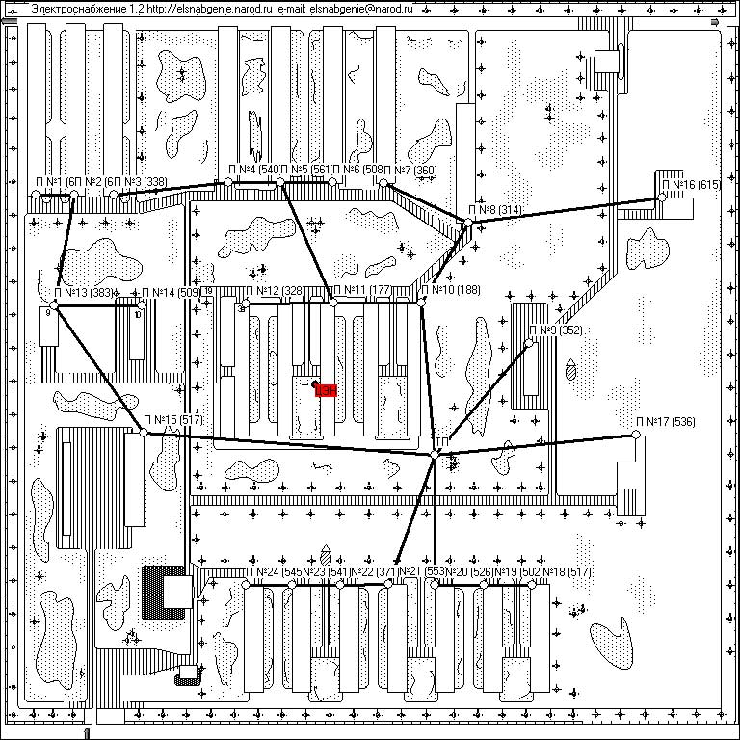

ТП2

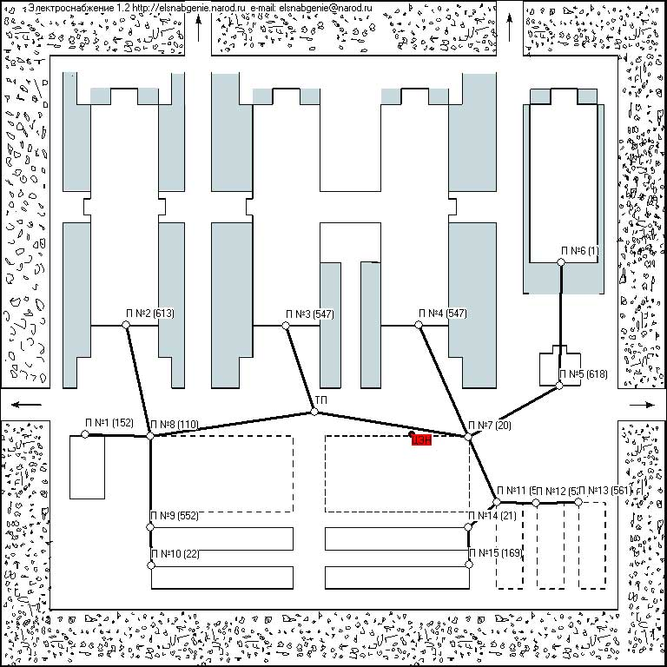

ТП3

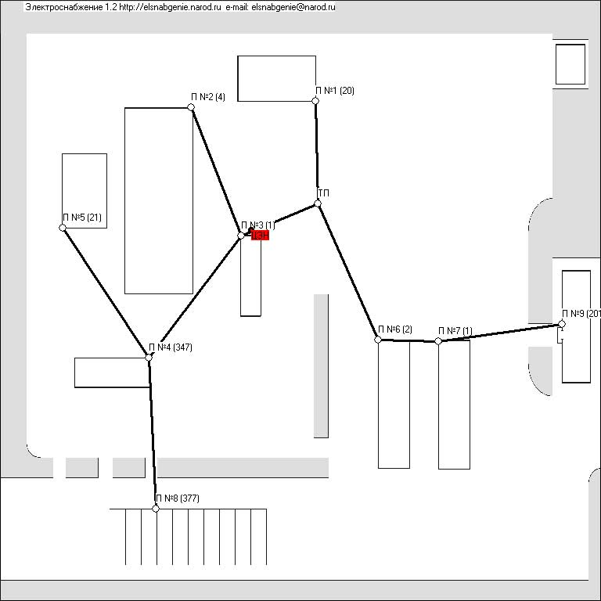

Определение электрических нагрузок сети 0,38 кВ

Определение нагрузок производится для каждого участка сети. Если расчетные нагрузки отличаются по величине не более чем в четыре раза, то их суммирование ведется методом коэффициента одновременности, в противном случае суммирование нагрузок ведется методом надбавок по формулам

(3)



(4)



где Рmах;Qmax – наибольшие из суммируемых нагрузок, кВт, квар;

ΔPi, ΔQi – надбавки от i-x нагрузок, кВт, квар.

Результаты приведены в табл.4.

Таблица 4

Расчёт нагрузок сети 0,38 кВ

|  |  |  |  |  |  |  |  |  |
| --- | --- | --- | --- | --- | --- | --- | --- | --- |
| Участок сети | Рд, кВт | Qд, квар | Sд, кВА | Рв, кВт | | Qв, квар | | Sв, кВА |
| ТП №1 | | | | | | | | |
| 617 - 604 | 0,9 | 0,4 | 0,984 | 2,5 | 0,9 | | 2,657 | |
| 383 - 617 | 2,7 | 1,5 | 3,088 | 6,5 | 2,92 | | 7,125 | |
| 540 - 338 | 12 | 10 | 15,62 | 12 | 10 | | 15,62 | |
| 561 - 540 | 27,3 | 16 | 31,643 | 18 | 12,4 | | 21,857 | |
| 561 - 508 | 5 | 0 | 5 | 8 | 0 | | 8 | |
| 177 - 561 | 35,1 | 19 | 39,912 | 27,6 | 15,4 | | 31,605 | |
| 383 - 509 | 8 | 0 | 8 | 15 | 0 | | 15 | |
| 517 - 383 | 12,2 | 4,9 | 13,147 | 20,7 | 5,8 | | 21,497 | |
| ТП - 517 | 37,9 | 12 | 39,754 | 33,2 | 9,6 | | 34,56 | |
| 314 - 360 | 30 | 25 | 39,051 | 3 | 0 | | 3 | |
| 314 - 615 | 1,7 | 1,07 | 2,008 | 4 | 2,05 | | 4,494 | |
| 177 - 328 | 25 | 23 | 33,97 | 1 | 0 | | 1 | |
| 188 - 177 | 89,2 | 71,2 | 114,131 | 68,3 | 54,8 | | 87,566 | |
| 188 - 314 | 34,2 | 27,7 | 44,01 | 6,6 | 2,05 | | 6,911 | |
| ТП - 188 | 131 | 104,6 | 167,636 | 72,5 | 56,3 | | 91,792 | |
| 541 - 545 | 50 | 20 | 53,851 | 20 | 10 | | 22,36 | |
| 371 - 541 | 72,8 | 29,2 | 78,437 | 29,2 | 13 | | 31,963 | |
| 553 - 371 | 78,8 | 33,4 | 85,586 | 32,2 | 15,4 | | 35,693 | |
| ТП - 553 | 81,2 | 33,4 | 87,8 | 34,6 | 15,4 | | 37,872 | |
| 502 - 517 | 30 | 9 | 31,32 | 20 | 6 | | 20,88 | |
| 526 - 502 | 36,7 | 9 | 37,787 | 22,4 | 6 | | 23,189 | |
| ТП - 526 | 40,3 | 10,8 | 41,722 | 33,6 | 13,6 | | 36,248 | |
| ТП - 536 | 4 | 0 | 4 | 4 | 0 | | 4 | |
| ТП - 352 | 3 | 2 | 3,605 | 1 | 0 | | 1 | |
| ТП №2 (ст. малая Донская) | | | | | | | | |
| 618 - 1 | 75 | 65 | 99,247 | 45 | 40 | | 60,207 | |
| 520 - 561 | 8 | 5 | 9,433 | 8 | 5 | | 9,433 | |
| 544 - 520 | 39,8 | 28 | 48,662 | 19,8 | 5 | | 20,421 | |
| 21 - 169 | 80 | 0 | 80 | 80 | 0 | | 80 | |
| 544 - 21 | 145 | 80 | 165,604 | 114 | 40 | | 120,813 | |
| 20 - 544 | 188,1 | 105 | 215,421 | 132,4 | 44,8 | | 139,774 | |
| 20 - 547 | 70 | 35 | 78,262 | 45 | 20 | | 49,244 | |
| 20 - 618 | 76,8 | 65,9 | 101,198 | 48,6 | 41,5 | | 63,907 | |
| ТП - 20 | 334,2 | 207,8 | 393,535 | 218,6 | 101 | | 240,804 | |
| 552 - 22 | 35 | 30 | 46,097 | 25 | 20 | | 32,015 | |
| 110 - 552 | 38,6 | 30 | 48,887 | 28,6 | 20 | | 34,899 | |
| 110 - 152 | 10 | 5 | 11,18 | 10 | 4 | | 10,77 | |
| 110 - 613 | 1,3 | 0,92 | 1,592 | 3 | 1,75 | | 3,473 | |
| ТП - 110 | 77,7 | 55,6 | 95,543 | 71,2 | 49,1 | | 86,488 | |
| ТП - 547 | 70 | 35 | 78,262 | 45 | 20 | | 49,244 | |
| ТП №3 (ст. Донская) | | | | | | | | |
| 347 - 377 | 45 | 40 | 60,207 | 20 | 16 | | 25,612 | |
| 1 - 4 | 240 | 210 | 318,904 | 120 | 105 | | 159,452 | |
| ТП - 20 | 65 | 55 | 85,146 | 35 | 25 | | 43,011 | |
| 347 - 21 | 90 | 80 | 120,415 | 50 | 40 | | 64,031 | |
| 1 - 347 | 128,2 | 82,5 | 152,451 | 63,1 | 49,8 | | 80,384 | |
| ТП - 1 | 384,2 | 312,3 | 495,117 | 194 | 165,5 | | 255,002 | |
| 1 - 201 | 20 | 10 | 22,36 | 10 | 4 | | 10,77 | |
| 2 - 1 | 87,5 | 71 | 112,682 | 51 | 42,4 | | 66,323 | |
| ТП - 2 | 182 | 154,4 | 238,669 | 99,7 | 88,8 | | 133,512 | |

Суммирование нагрузок ведётся методом надбавок или коэффициента одновремённости аналогично и результаты расчётов заносятся в табл.5

Таблица 5

Расчёт нагрузок на ТП

|  |  |  |  |  |  |  |  |
| --- | --- | --- | --- | --- | --- | --- | --- |
| Номер ТП | Рд, кВт | Qд, квар | Sд, кВА | Рв, кВт | | Qв, квар | Sв, кВА |
| ТП №1 | 849 | 463,17 | 967,123 | 495,9 | 251,62 | | 556,084 |
| ТП №2 (ст. малая Донская) | 1249,5 | 748,22 | 1456,393 | 894,2 | 412,15 | | 984,612 |
| ТП №3 (ст. Донская) | 1241,9 | 1015,2 | 1604,04 | 642,8 | 536,5 | | 837,271 |

Определение места расположения распределительной трансформаторной подстанции. Конфигурация сети высокого напряжения и определение величины высокого напряжения

Распределительные, как и потребительские трансформаторные подстанции следует располагать в месте, которое максимально приближено к центру электрических нагрузок. Координаты центра электрических нагрузок определяются аналогично сети 0,38 кВ.

Таблица 6

Координаты потребителей низковольтной сети

|  |  |  |
| --- | --- | --- |
| ТП | Координата Х | Координата Y |
| ТП №1 | 3,5 | 3,2 |
| ТП №2 (ст. малая Донская) | 7,9 | 4,1 |
| ТП №3 (ст. Донская) | 8 | 6,1 |

Центр электрических нагрузок высоковольтной сети имеет следующие координаты:

Х=6,882 км

Y=4,679 км

Схема ВВ сети

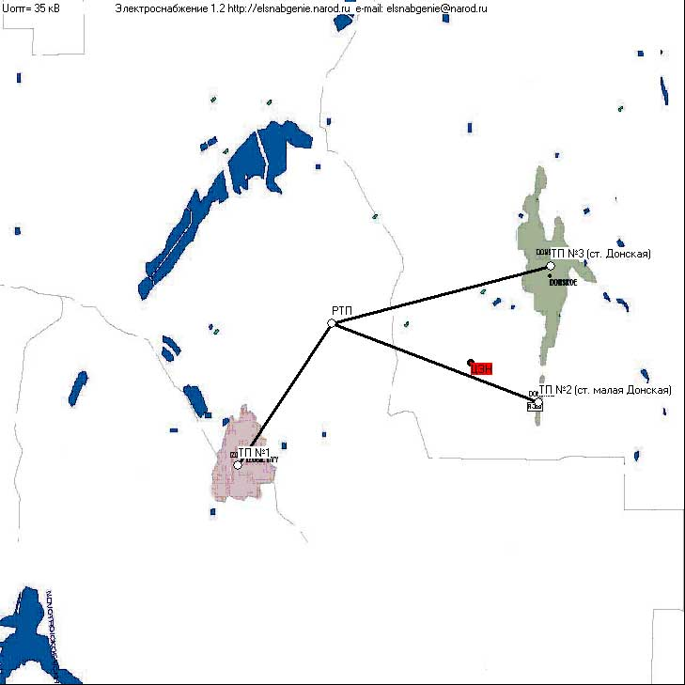

Определение нагрузок в сети высокого напряжения

Нагрузки определяются для каждого участка сети. Если расчётные нагрузки отличаются по величине не более чем в четыре раза, то их суммирование ведётся методом коэффициента одновремённости по формулам

(5,6)



где ко – коэффициент одновремённости (ко=0,7);

в противном случае суммирование нагрузок ведется методом надбавок по формулам



, (7)



, (8)



где Рmax; Qmax – наибольшие из суммируемых нагрузок, кВт, квар;

ΔРi; ΔQi – надбавки от i-х нагрузок, кВт, квар.

Результаты остальных расчётов показаны в табл. 7

Таблица 7

Результаты суммирования нагрузок в сети высокого напряжения

|  |  |  |  |  |  |  |
| --- | --- | --- | --- | --- | --- | --- |
| Номер  участка | Рд,  кВт | Qд,  квар | Sд,  кВА | Рв,  кВт | Qв,  квар | Sв,  кВА |
| РТП - ТП №3 (ст. Донская) | 1241,9 | 1015,2 | 1604,04 | 642,8 | 536,5 | 837,271 |
| РТП - ТП №1 | 849 | 463,17 | 967,123 | 495,9 | 251,62 | 556,084 |
| РТП - ТП №2 (ст. малая Донская) | 1249,5 | 748,22 | 1456,393 | 894,2 | 412,15 | 984,612 |

Оптимальное напряжение высоковольтной сети определяется по формуле

(9)



где Lэк – эквивалентная длина линии, км;

Р1 – расчётная мощность на головном участке (участках), кВт.

Эквивалентная длина участка определяется по формуле

(10)



где Li – длина i-го участка линии, км;

Рi – мощность i-го участка линии, кВт.

Эквивалентная длина составит

3,097 км.



32,634 кВ.



Принимаем стандартное напряжение 35 кВ.

Определение числа и мощности трансформаторов на подстанции

Для потребителей II и III категории в зависимости от величины расчетной нагрузки могут применяться трансформаторные подстанции с одним или двумя трансформаторами. С учетом перспективы развития выбирается коэффициент роста нагрузок трансформаторной подстанции.

Расчетная нагрузка с учетом перспективы развития определяется по формуле

(11)



где кр - коэффициент роста нагрузок.

Мощность трансформатора выбирается по таблицам 22 приложения 1 [Электроснабжение сельского хозяйства: Методическое пособие. – Изд. 2-е перераб. и доп. / Сосот. В.В. Коваленко, А.В. Ивашина, А.В. Нагорный, А.В. Кравцов. – Ставрополь: Изд-во СтГАУ «АГРУС», 2004. – 100 с.] «Интервалы роста нагрузок для выбора трансформаторов», исходя из условия,

(12)



Где Sэн – нижний экономический интервал;

Sэв – верхний экономический интервал.

Технические данные выбранного трансформатора заносятся в табл. 8

Таблица 8 Технические данные трансформатора

|  |  |  |  |  |  |  |  |  |
| --- | --- | --- | --- | --- | --- | --- | --- | --- |
| № ТП | Тип | Номинальная мощность,  кВА | Сочетание напряжений, кВ | | Потери, кВт | | Напряжение к.з. % | Ток х.х., % |
| В.Н. | Н.Н. | х.х | к.з. |
| ТП №1 | 2 х ТМ-630 | 1260 | 35 | 0,4 | 4 | 15,2 | 6,5 | 2,2 |
| ТП №2 (ст. малая Донская) | 2 х ТМ-630 | 1260 | 35 | 0,4 | 4 | 15,2 | 6,5 | 2,2 |
| ТП №3 (ст. Донская) | 3 х ТМ-630 | 1890 | 35 | 0,4 | 6 | 22,8 | 6,5 | 2,4 |

Выбранный трансформатор проверяется по коэффициенту систематических перегрузок согласно приложения 1 таблицы 26 [Электроснабжение сельского хозяйства: Методическое пособие. – Изд. 2-е перераб. и доп. / Сосот. В.В. Коваленко, А.В. Ивашина, А.В. Нагорный, А.В. Кравцов. – Ставрополь: Изд-во СтГАУ «АГРУС», 2004. – 100 с.].

Выбранный трансформатор проверяется по коэффициенту систематических перегрузок.

(13)



Результаты расчета коэффициента систематических перегрузок для ТП представлены в таблице далее. Коэффициент систематических перегрузок не должен превышать 1,5.

Таблица 9 Коэффициент системных перегрузок ТП

|  |  |
| --- | --- |
| Трансформаторная подстанция |  |
| ТП №1 | 0,76 |
| ТП №2 (ст. малая Донская) | 1,15 |
| ТП №3 (ст. Донская) | 0,84 |

Выбор типа подстанции

Для электроснабжения сельских потребителей на напряжении 0,38/0,22 кВ непосредственно возле центров потребления электроэнергии сооружают трансформаторные пункты или комплектные трансформаторные подстанции на 35, 6-10/0,38-0,22 кВ. Обычно мощности трансформаторных пунктов не очень значительны, и иногда их размещают на деревянных мачтовых конструкциях. Комплектные трансформаторные подстанции устанавливают на специальных железобетонных опорах. Трансформаторные пункты при использовании дерева монтируют на АП-образных опорах. Они имеют невысокую стоимость, и их сооружают в короткий срок, причем для их сооружения используют местные строительные материалы.

Комплектные подстанции полностью изготавливают на заводах, а на месте установки их только монтируют на соответствующих железобетонных опорах или фундаментах. Эксплуатация таких трансформаторных пунктов и комплектных подстанций очень проста, что обусловило их широкое применение в практике вообще и, особенно в сельской энергетике. Их применяют также на окраинах городов, а иногда и в качестве цеховых пунктов электроснабжения на заводах и фабриках. На этих подстанциях имеется вся необходимая аппаратура для присоединения к линии 35, 6-10 кВ (разъединитель, вентильные разрядники, предохранители), силовой трансформатор мощностью от 25 до 630 кВА и распределительное устройство сети 0,38/0,22 кВ, смонтированное в герметизированном металлическом ящике. На конструкции подстанции крепят необходимое число изоляторов для отходящих воздушных линий 0,38/0,22 кВ.

Расчёт сечения проводов сети высокого напряжения

Расчёт сечения проводов сети высокого напряжения производится по экономической плотности тока

, (14)



где Iр – расчётный ток участка сети, А;

jэк – экономическая плотность тока, А/мм2

Продолжительность использования максимума нагрузки Тм.

Максимальный ток участка линии высокого напряжения определяется по формуле

, (15)



где Sp – полная расчетная мощность, кВА;

Uном – номинальное напряжение, кВ.

Расчёт сечения проводов ведётся для всех участков сети , расчет сечения проводов на остальных участках ведется аналогично, и результаты расчётов сводятся в таблицу 10.

Таблица 10

Расчёт сечения проводов в сети высокого напряжения

|  |  |  |  |  |  |  |  |
| --- | --- | --- | --- | --- | --- | --- | --- |
| Участок сети | Sр, кВА | Рр, кВт | Iр, А | Тм, час | jэк., А/мм2 | Fэк, мм2 | Марка провода |
| РТП - ТП №3 (ст. Донская) | 1604,04 | 1241,9 | 26,459 | 3400 | 1,1 | 24,053 | AC-25 |
| РТП - ТП №1 | 967,123 | 849 | 15,953 | 3400 | 1,1 | 14,502 | AC-16 |
| РТП - ТП №2 (ст. малая Донская) | 1456,393 | 1249,5 | 24,024 | 3400 | 1,1 | 21,84 | AC-25 |

Определение потерь напряжения в высоковольтной сети и трансформаторе

Потери напряжения на участках линии высокого напряжения в вольтах определяются по формуле

(16)



где Р – активная мощность участка, кВт;

Q – реактивная мощность участка, квар;

rо – удельное активное сопротивление провода, Ом/км (табл.18 П1 [Электроснабжение сельского хозяйства: Методическое пособие. – Изд. 2-е перераб. и доп. / Сосот. В.В. Коваленко, А.В. Ивашина, А.В. Нагорный, А.В. Кравцов. – Ставрополь: Изд-во СтГАУ «АГРУС», 2004. – 100 с.]);

хо – удельное реактивное сопротивление провода, Ом/км (табл.19 П.1[Электроснабжение сельского хозяйства: Методическое пособие. – Изд. 2-е перераб. и доп. / Сосот. В.В. Коваленко, А.В. Ивашина, А.В. Нагорный, А.В. Кравцов. – Ставрополь: Изд-во СтГАУ «АГРУС», 2004. – 100 с.]);

L – длина участка, км.

Потеря напряжения на участке сети на участке сети высокого напряжения в процентах от номинального, определяется по формуле

(17)



Расчёт ведётся для всех участков и сводятся в табл. 11.

Таблица 11

Потери напряжения в сети высокого напряжения

|  |  |  |  |  |  |  |  |  |
| --- | --- | --- | --- | --- | --- | --- | --- | --- |
| Участок сети | Марка  провода | Р, кВт | rо, Ом/км | Q, квар | хо, Ом/км | L, км | ΔU, В | ΔU,% |
| РТП - ТП №3 (ст. Донская) | AC-25 | 1241,9 | 1,14 | 1015,2 | 0,45 | 3,298 | 176,452 | 0,504 |
| РТП - ТП №1 | AC-16 | 849 | 1,8 | 463,17 | 0,45 | 2,469 | 122,506 | 0,35 |
| РТП - ТП №2 (ст. малая Донская) | AC-25 | 1249,5 | 1,14 | 748,22 | 0,45 | 3,324 | 167,256 | 0,477 |

Потери напряжения в трансформаторе определяются по формуле

, (18)



где Smax – расчётная мощность, кВА;

Sтр – мощность трансформатора, кВА;

Uа – активная составляющая напряжения короткого замыкания, %;

Uр – реактивная составляющая напряжения короткого замыкания, %.

активная составляющая напряжения короткого замыкания определяется по формуле

, (19)



где ΔРк.з. –потери короткого замыкания в трансформаторе, кВт.

реактивная составляющая напряжения короткого замыкания определяется по формуле

, (20)



где Uк.з. – напряжение короткого замыкания, %.

Коэффициент мощности определяется по формуле

, (21)



где Рр –расчётная активная мощность, кВт;

Sр – расчетная полная мощность, кВА.

|  |  |
| --- | --- |
| Трансформаторная подстанция | Расчетные значения |
| ТП №1 | 0,012 %,  6,499 %,  0,877,  sin(ϕ)=0,48  2,402 % |
| ТП №2 (ст. малая Донская) | 0,012 %,  6,499 %,  0,857,  sin(ϕ)=0,515  3,88 % |
| ТП №3 (ст. Донская) | 0,012 %,  6,499 %,  0,774,  sin(ϕ)=0,633  3,499 % |

Определение потерь мощности и энергии в сети высокого напряжения и трансформаторе

Правильный выбор электрооборудования, определение рациональных режимов его работы, выбор самого экономичного способа повышения коэффициента мощности дают возможность снизить потери мощности и энергии в сети и тем самым определить наиболее экономичный режим в процессе эксплуатации.

Потери мощности в линии определяются по формуле

(22)



где I – расчётный ток участка, А;

rо – удельное активное сопротивление участка, Ом/км;

L – длина участка, км.

Энергии, теряемая на участке линии, определяется по формуле

(23)



где τ - время потерь, час.

Время потерь определяется по формуле

(24)



где Тм – число часов использования максимума нагрузки, (П.1 таблица 10 [Электроснабжение сельского хозяйства: Методическое пособие. – Изд. 2-е перераб. и доп. / Сосот. В.В. Коваленко, А.В. Ивашина, А.В. Нагорный, А.В. Кравцов. – Ставрополь: Изд-во СтГАУ «АГРУС», 2004. – 100 с.]), час.

Расчёт ведётся для всех участков, результаты расчётов заносятся в таблицу 12

Таблица 12

Определение потерь мощности и энергии в сети высокого напряжения

|  |  |  |  |  |  |  |  |
| --- | --- | --- | --- | --- | --- | --- | --- |
| Участок сети | I, А | ro, Ом/км | L, км | ΔР, кВт | Тм, час | τ,  час | ΔW,  кВт·ч |
| РТП - ТП №3 (ст. Донская) | 26,459 | 1,14 | 3,298 | 6,926 | 3400 | 1885,992 | 13062,38 |
| РТП - ТП №1 | 15,953 | 1,8 | 2,469 | 1,885 | 3400 | 1885,992 | 3555,094 |
| РТП - ТП №2 (ст. малая Донская) | 24,024 | 1,14 | 3,324 | 5,755 | 3400 | 1885,992 | 10853,883 |
| Итого: |  |  | 9,091 | 14,565 |  |  | 27471,356 |

Потеря мощности и энергии, теряемые в высоковольтных линиях, в процентах от потребляемой определяется по формуле

, (25)



, (26)



0,436 %,



0,241 %.



Потери мощности и энергии в высоковольтной сети не должны превышать 10%.

Потери мощности в трансформаторе определяются по формуле

(27)



где ΔРх.х – потери холостого хода трансформатора, кВт (табл.28 П.1 [Электроснабжение сельского хозяйства: Методическое пособие. – Изд. 2-е перераб. и доп. / Сосот. В.В. Коваленко, А.В. Ивашина, А.В. Нагорный, А.В. Кравцов. – Ставрополь: Изд-во СтГАУ «АГРУС», 2004. – 100 с.]);

ΔРк.з – потери в меди трансформатора, кВт (табл.28 П.1 [Электроснабжение сельского хозяйства: Методическое пособие. – Изд. 2-е перераб. и доп. / Сосот. В.В. Коваленко, А.В. Ивашина, А.В. Нагорный, А.В. Кравцов. – Ставрополь: Изд-во СтГАУ «АГРУС», 2004. – 100 с.]);

β - коэффициент загрузки трансформатора.

Потери энергии в трансформаторе определяются по формуле

, (28)



|  |  |
| --- | --- |
| Трансформаторная подстанция | Расчетные значения |
| ТП №1 | 12,955 кВт,  36934,947 кВт⋅ч. |
| ТП №2 (ст. малая Донская) | 24,307 кВт,  36946,299 кВт⋅ч. |
| ТП №3 (ст. Донская) | 22,422 кВт,  54462,414 кВт⋅ч. |

Определение допустимой потери напряжения в сетях 0,38 кВ

Допустимая потеря напряжения в сети 0,38 кВ определяется для правильного выбора сечения проводов линии 0,38 кВ.

В режиме минимальной нагрузки проверяется отклонение напряжения, у ближайшего потребителя, которое не должно превышать +5%. В максимальном режиме отклонение напряжения у наиболее удалённого потребителя должно быть не более минус 5%. На районной подстанции осуществляется режим встречного регулирования δU100=5%; δU25=2%.

В минимальном режиме определяется регулируемая надбавка трансформатора

(29)



где - надбавка на шинах РТП в минимальном режиме, %;



- потеря напряжения в линии 35 кВ в минимальном режиме, %;



- потеря напряжения в трансформаторе в минимальном режиме, %;



- конструктивная надбавка трансформатора, %.



Допустимая потеря напряжения в линии 0,38 кВ в максимальном режиме определяется по формуле

, (30)



|  |  |
| --- | --- |
| Трансформаторная подстанция | Расчетные значения |
| ТП №1 | 2,688 %, принимается стандартная регулируемая надбавка равная 2,5 %,  7,696 %, что составляет 28,88 В. |
| ТП №2 (ст. малая Донская) | 3,08925 %, принимается стандартная регулируемая надбавка равная 2,5 %,  4,74 %, что составляет 17,86 В. |
| ТП №3 (ст. Донская) | 3,00075 %, принимается стандартная регулируемая надбавка равная 2,5 %,  5,501 %, что составляет 20,9 В. |

Определение сечения проводов и фактических потерь напряжения, мощности и энергии в сетях 0,38 кВ

Сечения проводов ВЛ-0,38 кВ определяются по экономическим интервалам, или по допустимой потере напряжения по формулам, соответствующим конфигурации сети.

Сечения проводов магистрали по допустимой потере напряжения определяются по формуле

, (31)



где γ - удельная проводимость провода, (для алюминия γ=32 Ом м /мм2);

ΔUдоп.а – активная составляющая допустимой потери напряжения, В;

Рi – активная мощность i-го участка сети, Вт;

Li – длина i-го участка сети, м;

Uном – номинальное напряжение сети, В.

Активная составляющая допустимой потери напряжения определяется по формуле

,



где ΔUр – реактивная составляющая допустимой потери напряжения, В.

реактивная составляющая допустимой потери напряжения определяется по формуле

,



где Qi – реактивная мощность i-го участка сети, квар;

Li – длина i-го участка сети, км;

хо – удельное индуктивное сопротивление провода, Ом/км;

Uном – номинальное напряжение, кВ.

Фактическая потеря напряжения определяется по формуле:

(32)



Для повышения пропускной способности и уменьшения сечения проводов у потребителей, имеющих большую реактивную мощность (25 и более квар) устанавливается поперечная емкостная компенсация.

Расчетная реактивная мощность после установки поперечной компенсации определяется по формуле

,



где Qp.дк. – расчетная реактивная мощность до компенсации.

Таблица 13 Компенсация реактивной мощности сети 0,38 кВ

|  |  |  |  |  |  |  |  |  |  |  |  |  |  |  |  |  |  |  |
| --- | --- | --- | --- | --- | --- | --- | --- | --- | --- | --- | --- | --- | --- | --- | --- | --- | --- | --- |
| Участок сети | Рд, кВт | | Qд, квар до компенсации | | Qд, квар после компенсации | | Sд, кВА | | Рв, кВт | | Qв, квар до компенсации | | Qв, квар после компенсации | | Sв, кВА | | Компенсатор  тип/мощность | |
| ТП №1 | | | | | | | | | | | | | | | | | | |
| 617 - 604 | | 0,9 | | 0,4 | | 0,4 | | 0,984 | | 2,5 | | 0,9 | | 0,9 | | 2,657 | | - |
| 383 - 617 | | 2,7 | | 1,5 | | 1,5 | | 3,088 | | 6,5 | | 2,92 | | 2,92 | | 7,125 | | - |
| 540 - 338 | | 12 | | 10 | | 10 | | 15,62 | | 12 | | 10 | | 10 | | 15,62 | | - |
| 561 - 540 | | 27,3 | | 16 | | 16 | | 31,643 | | 18 | | 12,4 | | 12,4 | | 21,857 | | - |
| 561 - 508 | | 5 | | 0 | | 0 | | 5 | | 8 | | 0 | | 0 | | 8 | | - |
| 177 - 561 | | 35,1 | | 19 | | 19 | | 39,912 | | 27,6 | | 15,4 | | 15,4 | | 31,605 | | - |
| 383 - 509 | | 8 | | 0 | | 0 | | 8 | | 15 | | 0 | | 0 | | 15 | | - |
| 517 - 383 | | 12,2 | | 4,9 | | 4,9 | | 13,147 | | 20,7 | | 5,8 | | 5,8 | | 21,497 | | - |
| ТП - 517 | | 37,9 | | 12 | | 12 | | 39,754 | | 33,2 | | 9,6 | | 9,6 | | 34,56 | | - |
| 314 - 360 | | 30 | | 25 | | 25 | | 39,051 | | 3 | | 0 | | 0 | | 3 | | - |
| 314 - 615 | | 1,7 | | 1,07 | | 1,07 | | 2,008 | | 4 | | 2,05 | | 2,05 | | 4,494 | | - |
| 177 - 328 | | 25 | | 23 | | 23 | | 33,97 | | 1 | | 0 | | 0 | | 1 | | - |
| 188 - 177 | | 89,2 | | 71,2 | | 21,2 | | 91,684 | | 68,3 | | 54,8 | | 4,8 | | 68,468 | | ККУ-0,4-50У3/50 |
| 188 - 314 | | 34,2 | | 27,7 | | 27,7 | | 44,01 | | 6,6 | | 2,05 | | 2,05 | | 6,911 | | - |
| ТП - 188 | | 131 | | 104,6 | | 54,6 | | 141,923 | | 72,5 | | 56,3 | | 6,3 | | 72,773 | | - |
| 541 - 545 | | 50 | | 20 | | 20 | | 53,851 | | 20 | | 10 | | 10 | | 22,36 | | - |
| 371 - 541 | | 72,8 | | 29,2 | | 29,2 | | 78,437 | | 29,2 | | 13 | | 13 | | 31,963 | | - |
| 553 - 371 | | 78,8 | | 33,4 | | 33,4 | | 85,586 | | 32,2 | | 15,4 | | 15,4 | | 35,693 | | - |
| ТП - 553 | | 81,2 | | 33,4 | | 33,4 | | 87,8 | | 34,6 | | 15,4 | | 15,4 | | 37,872 | | - |
| 502 - 517 | | 30 | | 9 | | 9 | | 31,32 | | 20 | | 6 | | 6 | | 20,88 | | - |
| 526 - 502 | | 36,7 | | 9 | | 9 | | 37,787 | | 22,4 | | 6 | | 6 | | 23,189 | | - |
| ТП - 526 | | 40,3 | | 10,8 | | 10,8 | | 41,722 | | 33,6 | | 13,6 | | 13,6 | | 36,248 | | - |
| ТП - 536 | | 4 | | 0 | | 0 | | 4 | | 4 | | 0 | | 0 | | 4 | | - |
| ТП - 352 | | 3 | | 2 | | 2 | | 3,605 | | 1 | | 0 | | 0 | | 1 | | - |
| ТП №2 (ст. малая Донская) | | | | | | | | | | | | | | | | | | |
| 618 - 1 | | 75 | | 65 | | 40 | | 85 | | 45 | | 40 | | 15 | | 47,434 | | УКН-0,4-25/25 |
| 520 - 561 | | 8 | | 5 | | 5 | | 9,433 | | 8 | | 5 | | 5 | | 9,433 | | - |
| 544 - 520 | | 39,8 | | 28 | | 28 | | 48,662 | | 19,8 | | 5 | | 5 | | 20,421 | | - |
| 21 - 169 | | 80 | | 0 | | 0 | | 80 | | 80 | | 0 | | 0 | | 80 | | - |
| 544 - 21 | | 145 | | 80 | | 55 | | 155,08 | | 114 | | 40 | | 15 | | 114,982 | | УКН-0,4-25/25 |
| 20 - 544 | | 188,1 | | 105 | | 80 | | 204,405 | | 132,4 | | 44,8 | | 19,8 | | 133,872 | | - |
| 20 - 547 | | 70 | | 35 | | 35 | | 78,262 | | 45 | | 20 | | 20 | | 49,244 | | - |
| 20 - 618 | | 76,8 | | 65,9 | | 40,9 | | 87,011 | | 48,6 | | 41,5 | | 16,5 | | 51,324 | | - |
| ТП - 20 | | 334,2 | | 207,8 | | 117,5 | | 354,253 | | 218,6 | | 101 | | 10,5 | | 218,852 | | ККУ-0,4-50У3/50 |
| 552 - 22 | | 35 | | 30 | | 30 | | 46,097 | | 25 | | 20 | | 20 | | 32,015 | | - |
| 110 - 552 | | 38,6 | | 30 | | 30 | | 48,887 | | 28,6 | | 20 | | 20 | | 34,899 | | - |
| 110 - 152 | | 10 | | 5 | | 5 | | 11,18 | | 10 | | 4 | | 4 | | 10,77 | | - |
| 110 - 613 | | 1,3 | | 0,92 | | 0,92 | | 1,592 | | 3 | | 1,75 | | 1,75 | | 3,473 | | - |
| ТП - 110 | | 77,7 | | 55,6 | | 30,6 | | 83,508 | | 71,2 | | 49,1 | | 24,1 | | 75,168 | | УКН-0,4-25/25 |
| ТП - 547 | | 70 | | 35 | | 35 | | 78,262 | | 45 | | 20 | | 20 | | 49,244 | | - |
| ТП №3 (ст. Донская) | | | | | | | | | | | | | | | | | | |
| 347 - 377 | | 45 | | 40 | | 40 | | 60,207 | | 20 | | 16 | | 16 | | 25,612 | | - |
| 1 - 4 | | 240 | | 210 | | 110 | | 264,007 | | 120 | | 105 | | 5 | | 120,104 | | УКМ58-0,4-100-33 1/3 У3/100 |
| ТП - 20 | | 65 | | 55 | | 35 | | 73,824 | | 35 | | 25 | | 5 | | 35,355 | | ККУ-0,4-20У3/20 |
| 347 - 21 | | 90 | | 80 | | 55 | | 105,475 | | 50 | | 40 | | 15 | | 52,201 | | УКН-0,4-25/25 |
| 1 - 347 | | 128,2 | | 82,5 | | 57,5 | | 140,504 | | 63,1 | | 49,8 | | 24,8 | | 67,798 | | - |
| ТП - 1 | | 384,2 | | 312,3 | | 169,1 | | 419,767 | | 194 | | 165,5 | | 22,2 | | 195,266 | | УКН-0,4-25/25 |
| 1 - 201 | | 20 | | 10 | | 10 | | 22,36 | | 10 | | 4 | | 4 | | 10,77 | | - |
| 2 - 1 | | 87,5 | | 71 | | 46 | | 98,854 | | 51 | | 42,4 | | 17,4 | | 53,886 | | УКН-0,4-25/25 |
| ТП - 2 | | 182 | | 154,4 | | 79,4 | | 198,565 | | 99,7 | | 88,8 | | 13,8 | | 100,65 | | ККУ-0,4-50У3/50 |

Таблица 14

Определение расчетных сечений и типа проводов

|  |  |  |  |
| --- | --- | --- | --- |
| Участок сети | Расчетное сечение провода, мм | Марка провода | Фактическая потеря напряжения, В |
| ТП №1 | | | |
| 617 - 604 | 0,065 | AC-16 | 0,119 |
| 383 - 617 | 0,573 | AC-16 | 1,052 |
| 540 - 338 | 2,671 | AC-16 | 5,018 |
| 561 - 540 | 2,728 | AC-16 | 4,968 |
| 561 - 508 | 0,506 | AC-16 | 0,852 |
| 177 - 561 | 9,165 | AC-16 | 16,066 |
| 383 - 509 | 1,349 | AC-16 | 2,273 |
| 517 - 383 | 3,668 | AC-16 | 6,501 |
| ТП - 517 | 22,45 | AC-25 | 24,289 |
| 314 - 360 | 5,518 | AC-16 | 10,139 |
| 314 - 615 | 0,633 | AC-16 | 1,175 |
| 177 - 328 | 4,306 | AC-16 | 8,059 |
| 188 - 177 | 15,585 | AC-16 | 26,355 |
| 188 - 314 | 6,28 | AC-16 | 11,448 |
| ТП - 188 | 45,07 | AC-50 | 25,051 |
| 541 - 545 | 4,432 | AC-16 | 7,831 |
| 371 - 541 | 6,936 | AC-16 | 12,14 |
| 553 - 371 | 7,301 | AC-16 | 12,788 |
| ТП - 553 | 23,238 | AC-25 | 25,166 |
| 502 - 517 | 2,72 | AC-16 | 4,774 |
| 526 - 502 | 3,433 | AC-16 | 5,971 |
| ТП - 526 | 10,199 | AC-16 | 17,489 |
| ТП - 536 | 1,541 | AC-16 | 2,596 |
| ТП - 352 | 0,834 | AC-16 | 1,554 |
| ТП №2 (ст. малая Донская) | | | |
| 618 - 1 | 37,571 | AC-50 | 13,367 |
| 520 - 561 | 1,177 | AC-16 | 1,339 |
| 544 - 520 | 5,662 | AC-16 | 6,322 |
| 21 - 169 | 10,233 | AC-16 | 10,616 |
| 544 - 21 | 20,121 | AC-25 | 13,548 |
| 20 - 544 | 56,308 | AC-70 | 14,238 |
| 20 - 547 | 34,142 | AC-35 | 16,569 |
| 20 - 618 | 31,747 | AC-35 | 15,582 |
| ТП - 20 | 446,853 | AC-500 | 15,451 |
| 552 - 22 | 4,817 | AC-16 | 5,494 |
| 110 - 552 | 13,16 | AC-16 | 14,043 |
| 110 - 152 | 2,261 | AC-16 | 2,514 |
| 110 - 613 | 0,512 | AC-16 | 0,592 |
| ТП - 110 | 52,8 | AC-70 | 13,449 |
| ТП - 547 | 24,322 | AC-25 | 16,193 |
| ТП №3 (ст. Донская) | | | |
| 347 - 377 | 27,319 | AC-35 | 16,252 |
| 1 - 4 | 207,725 | AC-240 | 18,694 |
| ТП - 20 | 24,594 | AC-25 | 18,997 |
| 347 - 21 | 63,477 | AC-70 | 18,419 |
| 1 - 347 | 89,215 | AC-95 | 19,081 |
| ТП - 1 | 185,01 | AC-240 | 17,506 |
| 1 - 201 | 8,428 | AC-16 | 10,566 |
| 2 - 1 | 19,266 | AC-25 | 15,242 |
| ТП - 2 | 141,497 | AC-150 | 19,307 |

Потери мощности и энергии в линиях 0,38 кВ определяются аналогично потерям мощности и энергии в высоковольтной линии, результаты расчётов указываются в таблице 15

Таблица 15

Потери мощности и энергии в сети 0,38 кВ

|  |  |  |  |  |  |  |  |  |  |
| --- | --- | --- | --- | --- | --- | --- | --- | --- | --- |
| Участок  сети | S,  кВА | Р,  кВт | I, А | ro,  Ом/км | L, м | ΔР,  кВт | Тм,  час | τ, час | ΔW,  кВтч |
| ТП №1 | | | | | | | | | |
| 617 - 604 | 0,984 | 0,9 | 1,495 | 1,8 | 26 | 0 | 1300 | 565,1 | 0 |
| 383 - 617 | 3,088 | 2,7 | 4,691 | 1,8 | 75,312 | 0,008 | 1300 | 565,1 | 4,5 |
| 540 - 338 | 15,62 | 12 | 23,732 | 1,8 | 77,524 | 0,235 | 1700 | 757,1 | 177,9 |
| 561 - 540 | 31,643 | 27,3 | 48,076 | 1,8 | 35 | 0,436 | 2200 | 1036,6 | 451,9 |
| 561 - 508 | 5 | 5 | 7,596 | 1,8 | 36 | 0,011 | 1300 | 565,1 | 6,2 |
| 177 - 561 | 39,912 | 35,1 | 60,64 | 1,8 | 88,639 | 1,76 | 2200 | 1036,6 | 1824,4 |
| 383 - 509 | 8 | 8 | 12,154 | 1,8 | 60 | 0,047 | 1300 | 565,1 | 26,5 |
| 517 - 383 | 13,147 | 12,2 | 19,974 | 1,8 | 105,437 | 0,227 | 1700 | 757,1 | 171,8 |
| ТП - 517 | 39,754 | 37,9 | 60,399 | 1,14 | 197,194 | 2,46 | 2200 | 1036,6 | 2550 |
| 314 - 360 | 39,051 | 30 | 59,331 | 1,8 | 62,649 | 1,19 | 2200 | 1036,6 | 1233,5 |
| 314 - 615 | 2,008 | 1,7 | 3,05 | 1,8 | 132,098 | 0,006 | 1300 | 565,1 | 3,3 |
| 177 - 328 | 33,97 | 25 | 51,612 | 1,8 | 59,008 | 0,848 | 2200 | 1036,6 | 879 |
| 188 - 177 | 91,684 | 89,2 | 139,299 | 1,8 | 60 | 6,286 | 2800 | 1429,7 | 8987 |
| 188 - 314 | 44,01 | 34,2 | 66,866 | 1,8 | 62,265 | 1,503 | 2200 | 1036,6 | 1558 |
| ТП - 188 | 141,923 | 131 | 215,629 | 0,576 | 103,657 | 8,328 | 3200 | 1726,9 | 14381,6 |
| 541 - 545 | 53,851 | 50 | 81,818 | 1,8 | 31 | 1,12 | 2200 | 1036,6 | 1160,9 |
| 371 - 541 | 78,437 | 72,8 | 119,172 | 1,8 | 33 | 2,53 | 2800 | 1429,7 | 3617,1 |
| 553 - 371 | 85,586 | 78,8 | 130,034 | 1,8 | 32 | 2,921 | 2800 | 1429,7 | 4176,1 |
| ТП - 553 | 87,8 | 81,2 | 133,398 | 1,14 | 93,219 | 5,673 | 2800 | 1429,7 | 8110,6 |
| 502 - 517 | 31,32 | 30 | 47,585 | 1,8 | 32 | 0,391 | 2200 | 1036,6 | 405,3 |
| 526 - 502 | 37,787 | 36,7 | 57,411 | 1,8 | 33 | 0,587 | 2200 | 1036,6 | 608,4 |
| ТП - 526 | 41,722 | 40,3 | 63,39 | 1,8 | 87,7 | 1,902 | 2200 | 1036,6 | 1971,6 |
| ТП - 536 | 4 | 4 | 6,077 | 1,8 | 137,046 | 0,027 | 1300 | 565,1 | 15,2 |
| ТП - 352 | 3,605 | 3 | 5,477 | 1,8 | 98,436 | 0,015 | 1300 | 565,1 | 8,4 |
| Итого |  |  |  |  | 1758,184 | 38,511 |  |  | 52329,2 |
| ТП №2 (ст. малая Донская) | | | | | | | | | |
| 618 - 1 | 85 | 75 | 129,144 | 0,576 | 92,021 | 2,652 | 2800 | 1429,7 | 3791,5 |
| 520 - 561 | 9,433 | 8 | 14,331 | 1,8 | 32,015 | 0,035 | 1300 | 565,1 | 19,7 |
| 544 - 520 | 48,662 | 39,8 | 73,934 | 1,8 | 30,016 | 0,886 | 2200 | 1036,6 | 918,4 |
| 21 - 169 | 80 | 80 | 121,547 | 1,8 | 28,017 | 2,235 | 2800 | 1429,7 | 3195,3 |
| 544 - 21 | 155,08 | 145 | 235,619 | 1,14 | 28,319 | 5,376 | 3200 | 1726,9 | 9283,8 |
| 20 - 544 | 204,405 | 188,1 | 310,561 | 0,412 | 53,31 | 6,355 | 3200 | 1726,9 | 10974,4 |
| 20 - 547 | 78,262 | 70 | 118,906 | 0,83 | 91,787 | 3,231 | 2800 | 1429,7 | 4619,3 |
| 20 - 618 | 87,011 | 76,8 | 132,199 | 0,83 | 77,897 | 3,389 | 2800 | 1429,7 | 4845,2 |
| ТП - 20 | 354,253 | 334,2 | 538,231 | 0,045 | 116,758 | 4,566 | 3400 | 1885,9 | 8611 |
| 552 - 22 | 46,097 | 35 | 70,037 | 1,8 | 29 | 0,768 | 2200 | 1036,6 | 796,1 |
| 110 - 552 | 48,887 | 38,6 | 74,276 | 1,8 | 68 | 2,025 | 2200 | 1036,6 | 2099,1 |
| 110 - 152 | 11,18 | 10 | 16,986 | 1,8 | 49,01 | 0,076 | 1300 | 565,1 | 42,9 |
| 110 - 613 | 1,592 | 1,3 | 2,418 | 1,8 | 86,122 | 0,002 | 1300 | 565,1 | 1,1 |
| ТП - 110 | 83,508 | 77,7 | 126,877 | 0,412 | 124,071 | 2,468 | 2800 | 1429,7 | 3528,4 |
| ТП - 547 | 78,262 | 70 | 118,906 | 1,14 | 68,147 | 3,295 | 2800 | 1429,7 | 4710,8 |
| Итого |  |  |  |  | 974,49 | 37,359 |  |  | 57437 |
| ТП №3 (ст. Донская) | | | | | | | | | |
| 347 - 377 | 60,207 | 45 | 91,475 | 0,83 | 125,143 | 2,607 | 2200 | 1036,6 | 2702,4 |
| 1 - 4 | 264,007 | 240 | 401,117 | 0,12 | 114,947 | 6,657 | 3200 | 1726,9 | 11495,9 |
| ТП - 20 | 73,824 | 65 | 112,163 | 1,14 | 85,331 | 3,671 | 2800 | 1429,7 | 5248,4 |
| 347 - 21 | 105,475 | 90 | 160,252 | 0,412 | 130,633 | 4,146 | 2800 | 1429,7 | 5927,5 |
| 1 - 347 | 140,504 | 128,2 | 213,473 | 0,308 | 127,8 | 5,381 | 3200 | 1726,9 | 9292,4 |
| ТП - 1 | 419,767 | 384,2 | 637,769 | 0,12 | 68,7 | 10,059 | 3400 | 1885,9 | 18970,2 |
| 1 - 201 | 22,36 | 20 | 33,972 | 1,8 | 102,956 | 0,641 | 1700 | 757,1 | 485,3 |
| 2 - 1 | 98,854 | 87,5 | 150,193 | 1,14 | 51,009 | 3,935 | 2800 | 1429,7 | 5625,8 |
| ТП - 2 | 198,565 | 182 | 301,688 | 0,194 | 124,087 | 6,573 | 3200 | 1726,9 | 11350,9 |
| Итого |  |  |  |  | 930,606 | 43,67 |  |  | 71098,8 |

Определение конструктивных параметров высоковольтной и низковольтной линий

Проектируемые объекты находятся в III климатическом районе по ветровым нагрузкам и в III климатическом районе по гололёду.

Для воздушной линии электропередач напряжением 35, 10, 6 кВ принимаются унифицированные железобетонные опоры максимальный габаритный пролёт которых для данного климатического района составляет 125 м.

|  |
| --- |
| Участок РТП - ТП №3 (ст. Донская): Длина участка – 2,469 км. К установке принимаются следующие опоры: №1, №22 – анкерная опора УБ35-1в и №2 – 21 - промежуточная опора ПБ35-3в. Промежуточных опор 20. Пролёт между опорами составляет 123 м. |
| Участок РТП - ТП №1: Длина участка – 3,324 км. К установке принимаются следующие опоры: №1, №22 – анкерная опора УБ35-1в и №2 – 21 - промежуточная опора ПБ35-3в. Промежуточных опор 27. Пролёт между опорами составляет 123 м. |
| Участок РТП - ТП №2 (ст. малая Донская): Длина участка – 3,298 км. К установке принимаются следующие опоры: №1, №22 – анкерная опора УБ35-1в и №2 – 21 - промежуточная опора ПБ35-3в. Промежуточных опор 27. Пролёт между опорами составляет 122 м. |

Для воздушной линии электропередач напряжением 0,38 кВ принимаются унифицированные железобетонные опоры, максимальный пролёт которых для данного климатического района и провода марки АС составляет 35 м.

|  |
| --- |
| Трансформаторная подстанция ТП №1. Участок сети 617 - 604, длина линии – 26 м. К установке принимаются следующие опоры: №1, №10 – концевая опора К1-4 и №2 – 9 - промежуточная опора ПБ1-4. Промежуточных опор 1. Пролёт между опорами составляет 26 м. |
| Трансформаторная подстанция ТП №1. Участок сети 383 - 617, длина линии – 75,312 м. К установке принимаются следующие опоры: №1, №10 – концевая опора К1-4 и №2 – 9 - промежуточная опора ПБ1-4. Промежуточных опор 3. Пролёт между опорами составляет 25 м. |
| Трансформаторная подстанция ТП №1. Участок сети 540 - 338, длина линии – 77,524 м. К установке принимаются следующие опоры: №1, №10 – концевая опора К1-4 и №2 – 9 - промежуточная опора ПБ1-4. Промежуточных опор 3. Пролёт между опорами составляет 25 м. |
| Трансформаторная подстанция ТП №1. Участок сети 561 - 540, длина линии – 35 м. К установке принимаются следующие опоры: №1, №10 – концевая опора К1-4 и №2 – 9 - промежуточная опора ПБ1-4. Промежуточных опор 2. Пролёт между опорами составляет 17 м. |
| Трансформаторная подстанция ТП №1. Участок сети 561 - 508, длина линии – 36 м. К установке принимаются следующие опоры: №1, №10 – концевая опора К1-4 и №2 – 9 - промежуточная опора ПБ1-4. Промежуточных опор 2. Пролёт между опорами составляет 18 м. |
| Трансформаторная подстанция ТП №1. Участок сети 177 - 561, длина линии – 88,639 м. К установке принимаются следующие опоры: №1, №10 – концевая опора К1-4 и №2 – 9 - промежуточная опора ПБ1-4. Промежуточных опор 3. Пролёт между опорами составляет 29 м. |
| Трансформаторная подстанция ТП №1. Участок сети 383 - 509, длина линии – 60 м. К установке принимаются следующие опоры: №1, №10 – концевая опора К1-4 и №2 – 9 - промежуточная опора ПБ1-4. Промежуточных опор 2. Пролёт между опорами составляет 30 м. |
| Трансформаторная подстанция ТП №1. Участок сети 517 - 383, длина линии – 105,437 м. К установке принимаются следующие опоры: №1, №10 – концевая опора К1-4 и №2 – 9 - промежуточная опора ПБ1-4. Промежуточных опор 4. Пролёт между опорами составляет 26 м. |
| Трансформаторная подстанция ТП №1. Участок сети ТП- 517, длина линии – 197,194 м. К установке принимаются следующие опоры: №1, №10 – концевая опора К1-4 и №2 – 9 - промежуточная опора ПБ1-4. Промежуточных опор 6. Пролёт между опорами составляет 32 м. |
| Трансформаторная подстанция ТП №1. Участок сети 314 - 360, длина линии – 62,649 м. К установке принимаются следующие опоры: №1, №10 – концевая опора К1-4 и №2 – 9 - промежуточная опора ПБ1-4. Промежуточных опор 2. Пролёт между опорами составляет 31 м. |
| Трансформаторная подстанция ТП №1. Участок сети 314 - 615, длина линии – 132,098 м. К установке принимаются следующие опоры: №1, №10 – концевая опора К1-4 и №2 – 9 - промежуточная опора ПБ1-4. Промежуточных опор 4. Пролёт между опорами составляет 33 м. |
| Трансформаторная подстанция ТП №1. Участок сети 177 - 328, длина линии – 59,008 м. К установке принимаются следующие опоры: №1, №10 – концевая опора К1-4 и №2 – 9 - промежуточная опора ПБ1-4. Промежуточных опор 2. Пролёт между опорами составляет 29 м. |
| Трансформаторная подстанция ТП №1. Участок сети 188 - 177, длина линии – 60 м. К установке принимаются следующие опоры: №1, №10 – концевая опора К1-4 и №2 – 9 - промежуточная опора ПБ1-4. Промежуточных опор 2. Пролёт между опорами составляет 30 м. |
| Трансформаторная подстанция ТП №1. Участок сети 188 - 314, длина линии – 62,265 м. К установке принимаются следующие опоры: №1, №10 – концевая опора К1-4 и №2 – 9 - промежуточная опора ПБ1-4. Промежуточных опор 2. Пролёт между опорами составляет 31 м. |
| Трансформаторная подстанция ТП №1. Участок сети ТП- 188, длина линии – 103,657 м. К установке принимаются следующие опоры: №1, №10 – концевая опора К1-4 и №2 – 9 - промежуточная опора ПБ1-4. Промежуточных опор 3. Пролёт между опорами составляет 34 м. |
| Трансформаторная подстанция ТП №1. Участок сети 541 - 545, длина линии – 31 м. К установке принимаются следующие опоры: №1, №10 – концевая опора К1-4 и №2 – 9 - промежуточная опора ПБ1-4. Промежуточных опор 1. Пролёт между опорами составляет 31 м. |
| Трансформаторная подстанция ТП №1. Участок сети 371 - 541, длина линии – 33 м. К установке принимаются следующие опоры: №1, №10 – концевая опора К1-4 и №2 – 9 - промежуточная опора ПБ1-4. Промежуточных опор 1. Пролёт между опорами составляет 33 м. |
| Трансформаторная подстанция ТП №1. Участок сети 553 - 371, длина линии – 32 м. К установке принимаются следующие опоры: №1, №10 – концевая опора К1-4 и №2 – 9 - промежуточная опора ПБ1-4. Промежуточных опор 1. Пролёт между опорами составляет 32 м. |
| Трансформаторная подстанция ТП №1. Участок сети ТП- 553, длина линии – 93,219 м. К установке принимаются следующие опоры: №1, №10 – концевая опора К1-4 и №2 – 9 - промежуточная опора ПБ1-4. Промежуточных опор 3. Пролёт между опорами составляет 31 м. |
| Трансформаторная подстанция ТП №1. Участок сети 502 - 517, длина линии – 32 м. К установке принимаются следующие опоры: №1, №10 – концевая опора К1-4 и №2 – 9 - промежуточная опора ПБ1-4. Промежуточных опор 1. Пролёт между опорами составляет 32 м. |
| Трансформаторная подстанция ТП №1. Участок сети 526 - 502, длина линии – 33 м. К установке принимаются следующие опоры: №1, №10 – концевая опора К1-4 и №2 – 9 - промежуточная опора ПБ1-4. Промежуточных опор 1. Пролёт между опорами составляет 33 м. |
| Трансформаторная подстанция ТП №1. Участок сети ТП- 526, длина линии – 87,7 м. К установке принимаются следующие опоры: №1, №10 – концевая опора К1-4 и №2 – 9 - промежуточная опора ПБ1-4. Промежуточных опор 3. Пролёт между опорами составляет 29 м. |
| Трансформаторная подстанция ТП №1. Участок сети ТП- 536, длина линии – 137,046 м. К установке принимаются следующие опоры: №1, №10 – концевая опора К1-4 и №2 – 9 - промежуточная опора ПБ1-4. Промежуточных опор 4. Пролёт между опорами составляет 34 м. |
| Трансформаторная подстанция ТП №1. Участок сети ТП- 352, длина линии – 98,436 м. К установке принимаются следующие опоры: №1, №10 – концевая опора К1-4 и №2 – 9 - промежуточная опора ПБ1-4. Промежуточных опор 3. Пролёт между опорами составляет 32 м. |
| Трансформаторная подстанция ТП №2 (ст. малая Донская). Участок сети 618 - 1, длина линии – 92,021 м. К установке принимаются следующие опоры: №1, №10 – концевая опора К1-4 и №2 – 9 - промежуточная опора ПБ1-4. Промежуточных опор 3. Пролёт между опорами составляет 30 м. |
| Трансформаторная подстанция ТП №2 (ст. малая Донская). Участок сети 520 - 561, длина линии – 32,015 м. К установке принимаются следующие опоры: №1, №10 – концевая опора К1-4 и №2 – 9 - промежуточная опора ПБ1-4. Промежуточных опор 1. Пролёт между опорами составляет 32 м. |
| Трансформаторная подстанция ТП №2 (ст. малая Донская). Участок сети 544 - 520, длина линии – 30,016 м. К установке принимаются следующие опоры: №1, №10 – концевая опора К1-4 и №2 – 9 - промежуточная опора ПБ1-4. Промежуточных опор 1. Пролёт между опорами составляет 30 м. |
| Трансформаторная подстанция ТП №2 (ст. малая Донская). Участок сети 21 - 169, длина линии – 28,017 м. К установке принимаются следующие опоры: №1, №10 – концевая опора К1-4 и №2 – 9 - промежуточная опора ПБ1-4. Промежуточных опор 1. Пролёт между опорами составляет 28 м. |
| Трансформаторная подстанция ТП №2 (ст. малая Донская). Участок сети 544 - 21, длина линии – 28,319 м. К установке принимаются следующие опоры: №1, №10 – концевая опора К1-4 и №2 – 9 - промежуточная опора ПБ1-4. Промежуточных опор 1. Пролёт между опорами составляет 28 м. |
| Трансформаторная подстанция ТП №2 (ст. малая Донская). Участок сети 20 - 544, длина линии – 53,31 м. К установке принимаются следующие опоры: №1, №10 – концевая опора К1-4 и №2 – 9 - промежуточная опора ПБ1-4. Промежуточных опор 2. Пролёт между опорами составляет 26 м. |
| Трансформаторная подстанция ТП №2 (ст. малая Донская). Участок сети 20 - 547, длина линии – 91,787 м. К установке принимаются следующие опоры: №1, №10 – концевая опора К1-4 и №2 – 9 - промежуточная опора ПБ1-4. Промежуточных опор 3. Пролёт между опорами составляет 30 м. |
| Трансформаторная подстанция ТП №2 (ст. малая Донская). Участок сети 20 - 618, длина линии – 77,897 м. К установке принимаются следующие опоры: №1, №10 – концевая опора К1-4 и №2 – 9 - промежуточная опора ПБ1-4. Промежуточных опор 3. Пролёт между опорами составляет 25 м. |
| Трансформаторная подстанция ТП №2 (ст. малая Донская). Участок сети ТП- 20, длина линии – 116,758 м. К установке принимаются следующие опоры: №1, №10 – концевая опора К1-4 и №2 – 9 - промежуточная опора ПБ1-4. Промежуточных опор 4. Пролёт между опорами составляет 29 м. |
| Трансформаторная подстанция ТП №2 (ст. малая Донская). Участок сети 552 - 22, длина линии – 29 м. К установке принимаются следующие опоры: №1, №10 – концевая опора К1-4 и №2 – 9 - промежуточная опора ПБ1-4. Промежуточных опор 1. Пролёт между опорами составляет 29 м. |
| Трансформаторная подстанция ТП №2 (ст. малая Донская). Участок сети 110 - 552, длина линии – 68 м. К установке принимаются следующие опоры: №1, №10 – концевая опора К1-4 и №2 – 9 - промежуточная опора ПБ1-4. Промежуточных опор 2. Пролёт между опорами составляет 34 м. |
| Трансформаторная подстанция ТП №2 (ст. малая Донская). Участок сети 110 - 152, длина линии – 49,01 м. К установке принимаются следующие опоры: №1, №10 – концевая опора К1-4 и №2 – 9 - промежуточная опора ПБ1-4. Промежуточных опор 2. Пролёт между опорами составляет 24 м. |
| Трансформаторная подстанция ТП №2 (ст. малая Донская). Участок сети 110 - 613, длина линии – 86,122 м. К установке принимаются следующие опоры: №1, №10 – концевая опора К1-4 и №2 – 9 - промежуточная опора ПБ1-4. Промежуточных опор 3. Пролёт между опорами составляет 28 м. |
| Трансформаторная подстанция ТП №2 (ст. малая Донская). Участок сети ТП- 110, длина линии – 124,071 м. К установке принимаются следующие опоры: №1, №10 – концевая опора К1-4 и №2 – 9 - промежуточная опора ПБ1-4. Промежуточных опор 4. Пролёт между опорами составляет 31 м. |
| Трансформаторная подстанция ТП №2 (ст. малая Донская). Участок сети ТП- 547, длина линии – 68,147 м. К установке принимаются следующие опоры: №1, №10 – концевая опора К1-4 и №2 – 9 - промежуточная опора ПБ1-4. Промежуточных опор 2. Пролёт между опорами составляет 34 м. |
| Трансформаторная подстанция ТП №3 (ст. Донская). Участок сети 347 - 377, длина линии – 125,143 м. К установке принимаются следующие опоры: №1, №10 – концевая опора К1-4 и №2 – 9 - промежуточная опора ПБ1-4. Промежуточных опор 4. Пролёт между опорами составляет 31 м. |
| Трансформаторная подстанция ТП №3 (ст. Донская). Участок сети 1 - 4, длина линии – 114,947 м. К установке принимаются следующие опоры: №1, №10 – концевая опора К1-4 и №2 – 9 - промежуточная опора ПБ1-4. Промежуточных опор 4. Пролёт между опорами составляет 28 м. |
| Трансформаторная подстанция ТП №3 (ст. Донская). Участок сети ТП- 20, длина линии – 85,331 м. К установке принимаются следующие опоры: №1, №10 – концевая опора К1-4 и №2 – 9 - промежуточная опора ПБ1-4. Промежуточных опор 3. Пролёт между опорами составляет 28 м. |
| Трансформаторная подстанция ТП №3 (ст. Донская). Участок сети 347 - 21, длина линии – 130,633 м. К установке принимаются следующие опоры: №1, №10 – концевая опора К1-4 и №2 – 9 - промежуточная опора ПБ1-4. Промежуточных опор 4. Пролёт между опорами составляет 32 м. |
| Трансформаторная подстанция ТП №3 (ст. Донская). Участок сети 1 - 347, длина линии – 127,8 м. К установке принимаются следующие опоры: №1, №10 – концевая опора К1-4 и №2 – 9 - промежуточная опора ПБ1-4. Промежуточных опор 4. Пролёт между опорами составляет 31 м. |
| Трансформаторная подстанция ТП №3 (ст. Донская). Участок сети ТП- 1, длина линии – 68,7 м. К установке принимаются следующие опоры: №1, №10 – концевая опора К1-4 и №2 – 9 - промежуточная опора ПБ1-4. Промежуточных опор 2. Пролёт между опорами составляет 34 м. |
| Трансформаторная подстанция ТП №3 (ст. Донская). Участок сети 1 - 201, длина линии – 102,956 м. К установке принимаются следующие опоры: №1, №10 – концевая опора К1-4 и №2 – 9 - промежуточная опора ПБ1-4. Промежуточных опор 3. Пролёт между опорами составляет 34 м. |
| Трансформаторная подстанция ТП №3 (ст. Донская). Участок сети 2 - 1, длина линии – 51,009 м. К установке принимаются следующие опоры: №1, №10 – концевая опора К1-4 и №2 – 9 - промежуточная опора ПБ1-4. Промежуточных опор 2. Пролёт между опорами составляет 25 м. |
| Трансформаторная подстанция ТП №3 (ст. Донская). Участок сети ТП- 2, длина линии – 124,087 м. К установке принимаются следующие опоры: №1, №10 – концевая опора К1-4 и №2 – 9 - промежуточная опора ПБ1-4. Промежуточных опор 4. Пролёт между опорами составляет 31 м. |

Расчёт токов короткого замыкания

По электрической сети и электрооборудованию в нормальном режиме работы протекают токи, допустимые для данной установки. При нарушении электрической плотности изоляции проводов или оборудования в электрической сети внезапно возникает аварийный режим короткого замыкания, вызывающий резкое увеличение токов, которые достигают огромных значений.

Значительные по величине токи короткою замыкания представляют большую опасность для элементов электрической сои и оборудования, так как они вызывают чрезмерный нагрев токоведущих частей и создают большие механические усилия. При выборе оборудования необходимо учесть эти два фактора для конкретной точки сети. Для расчета и согласования релейной защиты также требуются токи короткого замыкания.

Для расчетов токов короткого замыкания составляется расчетная схема и схема замещения которые представлены в папке и соответственно называются «Схема короткого замыкания и схемы замещения».

Расчет токов короткого замыкания и высоковольтной сети

Токи короткого замыкания в высоковольтной сети определяются в следующих точках: на шинах распределительной подстанции, на шинах высокого напряжения удаленных ТП.

Токи короткого замыкания определяются методом относительных единиц. За основное напряжение принимается напряжение, равное Uосн.=1,05Uном

Ток трехфазного короткого замыкания определяется по формуле

, (33)



где Z – полное сопротивление до точки короткого замыкания, Ом.

, (34)



где rл – активное сопротивление провода до точки короткого замыкания, Ом;

хл – реактивное сопротивление провода до точки короткого замыкания, Ом;

хсист – реактивное сопротивление системы, Ом.

, (35)



Sк – мощность короткого замыкания на шинах высоковольтного напряжения, мВА.

Ток двухфазного короткого замыкания определяется по формуле

. (36)



Ударный ток определяется по формуле

, (37)



где куд – ударный коэффициент, который определяется по формуле

, (38)



где Та – постоянная времени затухания определяется по формуле

(39)



Расчёты ведутся для всех точек, результаты расчётов приведены в табл. 16

Расчет токов короткого замыкания в сети 0,38 кВ

Токи короткого замыкания в сети 0,38 кВ определяются в следующих точках: на шинах 0,4 кВ ТП и в конце каждой отходящей линии.

За основное напряжение принимается напряжение, равное Uосн=1,05Uном Ток трехфазного короткого замыкания определяется по формуле, приведенной выше. Полное сопротивление участка сети определяется по формуле

, (40)



где хтр – реактивное сопротивление трансформатора, Ом;

rтр – активное сопротивление трансформатора, Ом.

Реактивное сопротивление трансформатора определяется по формуле

, (41)



где Uк.р.% – реактивная составляющая тока короткого замыкания, %; Sном. – мощность трансформатора 35/0,4 кВА.

Активное сопротивление трансформатора определяется по формуле

, (42)



где Uк.а.% – активная составляющая тока короткого замыкания, %;

Ток однофазного короткого замыкания определяется по формуле

(43)



где zтр /3 – полное сопротивление трансформатора току короткого замыкания на корпус, Ом, (табл. 29[Электроснабжение сельского хозяйства: Методическое пособие. – Изд. 2-е перераб. и доп. / Сосот. В.В. Коваленко, А.В. Ивашина, А.В. Нагорный, А.В. Кравцов. – Ставрополь: Изд-во СтГАУ «АГРУС», 2004. – 100 с.]);

zп – полное сопротивление петли фазного и пулевого провода, Ом.

(44)



где rФ – активное сопротивление фазного провода, Ом;

rN – активное сопротивление нулевого провода, Ом;

xФ – реактивное сопротивление фазного провода, Ом;

xN – реактивное сопротивление нулевого провода, Ом;

Составим расчетные схемы замещения КЗ.

Схема ВВ сети

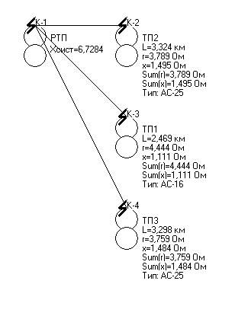

ТП1

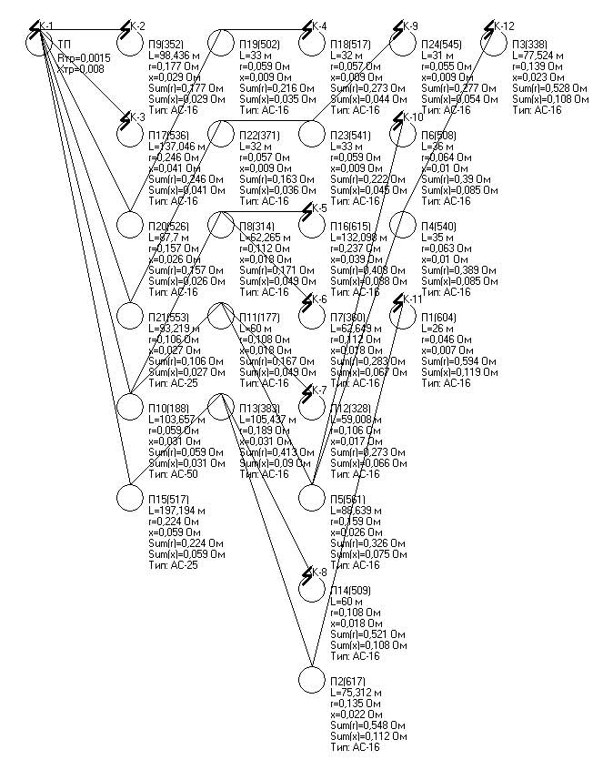

ТП2

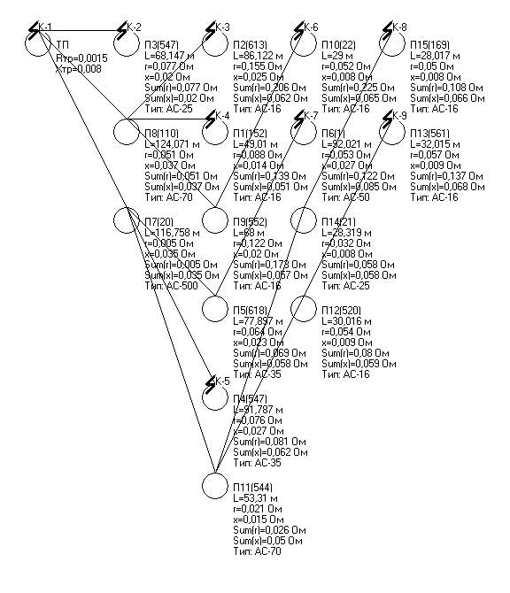

ТП3

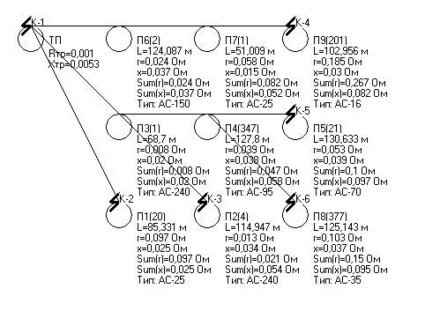

Таблица 16

Результаты расчётов токов короткого замыкания высоковольтной сети

|  |  |  |  |  |  |  |  |  |  |  |
| --- | --- | --- | --- | --- | --- | --- | --- | --- | --- | --- |
| Точка к.з. | r, Ом | х, Ом | Z, ом | Zп, Ом | Та | Куд | I(3) | I(2) | I(1) | iуд |
| К-1 | 0 | 6,7284 | 6,7284 | - | 0 | 2 | 3,1534 | 2,7309 | - | 8,9191 |
| К-2 | 3,789 | 1,495 | 9,0543 | - | 0,0012 | 1,0002 | 2,3433 | 2,0293 | - | 3,3145 |
| К-3 | 4,444 | 1,111 | 9,0113 | - | 0,0007 | 1 | 2,3545 | 2,039 | - | 3,3297 |
| К-4 | 3,759 | 1,484 | 9,0318 | - | 0,0012 | 1,0002 | 2,3492 | 2,0344 | - | 3,3229 |

Таблица 17

Результаты расчётов токов короткого замыкания низковольтной сети трансформаторных подстанций

|  |  |  |  |  |  |  |  |  |  |  |  |
| --- | --- | --- | --- | --- | --- | --- | --- | --- | --- | --- | --- |
| Точка к.з. | r, Ом | х, Ом | Z, ом | Zп, Ом | Та | Куд | I(3) | I(2) | I(1) | iуд | |
| ТП №1 | | | | | | | | | | | |
| К-1 | 0,00152 | 0,00806 | 0,0082 | 0 | 0,0168 | 1,5514 | 28,093 | 24,3292 | 0 | | 61,6363 |
| К-2 | 0,177 | 0,029 | 0,1826 | 0,179 | 0,0005 | 1 | 1,2615 | 1,0924 | 2,2245 | | 1,784 |
| К-3 | 0,246 | 0,041 | 0,253 | 0,249 | 0,0005 | 1 | 0,9105 | 0,7885 | 1,5998 | | 1,2876 |
| К-4 | 0,273 | 0,044 | 0,0617 | 0,276 | 0,0005 | 1 | 3,7335 | 3,2333 | 1,4429 | | 5,2799 |
| К-5 | 0,408 | 0,088 | 0,244 | 0,417 | 0,0006 | 1 | 0,9441 | 0,8176 | 0,9559 | | 1,3351 |
| К-6 | 0,283 | 0,067 | 0,1174 | 0,29 | 0,0007 | 1 | 1,9622 | 1,6993 | 1,3719 | | 2,7749 |
| К-7 | 0,273 | 0,066 | 0,1107 | 0,28 | 0,0007 | 1 | 2,0809 | 1,8021 | 1,4206 | | 2,9428 |
| К-8 | 0,521 | 0,108 | 0,1125 | 0,532 | 0,0006 | 1 | 2,0476 | 1,7732 | 0,7498 | | 2,8957 |
| К-9 | 0,277 | 0,054 | 0,0598 | 0,282 | 0,0006 | 1 | 3,8522 | 3,3361 | 1,4138 | | 5,4478 |
| К-10 | 0,39 | 0,085 | 0,0689 | 0,399 | 0,0006 | 1 | 3,3434 | 2,8954 | 0,9996 | | 4,7282 |
| К-11 | 0,594 | 0,119 | 0,0508 | 0,605 | 0,0006 | 1 | 4,5346 | 3,927 | 0,6586 | | 6,4128 |
| К-12 | 0,528 | 0,108 | 0,1444 | 0,538 | 0,0006 | 1 | 1,5953 | 1,3815 | 0,7403 | | 2,256 |
| ТП №2 (ст. малая Донская) | | | | | | | | | | | |
| К-1 | 0,00152 | 0,00806 | 0,0082 | 0 | 0,0168 | 1,5514 | 28,093 | 24,3292 | 0 | | 61,6363 |
| К-2 | 0,077 | 0,02 | 0,0841 | 0,079 | 0,0008 | 1 | 2,7391 | 2,3721 | 5,0153 | | 3,8736 |
| К-3 | 0,206 | 0,062 | 0,1601 | 0,215 | 0,0009 | 1 | 1,4388 | 1,246 | 1,8547 | | 2,0347 |
| К-4 | 0,139 | 0,051 | 0,0925 | 0,148 | 0,0011 | 1,0001 | 2,4904 | 2,1567 | 2,6948 | | 3,5223 |
| К-5 | 0,081 | 0,062 | 0,0854 | 0,102 | 0,0024 | 1,0155 | 2,6974 | 2,336 | 3,9115 | | 3,8738 |
| К-6 | 0,225 | 0,065 | 0,0562 | 0,234 | 0,0009 | 1 | 4,0989 | 3,5497 | 1,7036 | | 5,7967 |
| К-7 | 0,122 | 0,085 | 0,0651 | 0,148 | 0,0022 | 1,0106 | 3,5385 | 3,0644 | 2,6834 | | 5,0572 |
| К-8 | 0,108 | 0,066 | 0,0544 | 0,126 | 0,0019 | 1,0051 | 4,2346 | 3,6672 | 3,1524 | | 6,0191 |
| К-9 | 0,137 | 0,068 | 0,0617 | 0,152 | 0,0015 | 1,0012 | 3,7335 | 3,2333 | 2,6087 | | 5,2863 |
| ТП №3 (ст. Донская) | | | | | | | | | | | |
| К-1 | 0,00101 | 0,00537 | 0,0054 | 0 | 0,0169 | 1,5533 | 42,6597 | 36,9443 | 0 | | 93,7104 |
| К-2 | 0,097 | 0,025 | 0,103 | 0,1 | 0,0008 | 1 | 2,2365 | 1,9368 | 3,9832 | | 3,1628 |
| К-3 | 0,021 | 0,054 | 0,0425 | 0,057 | 0,0081 | 1,2909 | 5,4203 | 4,6941 | 6,8864 | | 9,8953 |
| К-4 | 0,267 | 0,082 | 0,1898 | 0,279 | 0,0009 | 1 | 1,2137 | 1,051 | 1,4285 | | 1,7164 |
| К-5 | 0,1 | 0,097 | 0,0706 | 0,139 | 0,003 | 1,0356 | 3,2629 | 2,8257 | 2,8639 | | 4,7787 |
| К-6 | 0,15 | 0,095 | 0,1133 | 0,177 | 0,002 | 1,0067 | 2,0332 | 1,7608 | 2,2472 | | 2,8946 |

Выбор и проверка аппаратуры высокого напряжения ячеек питающих линий

Согласно ПУЭ электрические аппараты выбирают по роду установки, номинальному току и напряжению, проверяют на динамическую и термическую устойчивость. Ячейка питающей линии представляет собой комплектное распределительное устройство наружной или внутренней установки. КРУН комплектуется двумя разъединителями с короткозамыкателями (QS) для создания видимого разрыва цепи при проведении профилактических и ремонтных работ обслуживающим или оперативным персоналом, выключателем нагрузки (QF) и комплектом трансформаторов тока (ТА), которые служат для питания приборов релейной защиты и приборов учёта электрической энергии. Однолинейная упрощённая схема КРУН представлена на рис.



Рис. Однолинейная упрощённая схема КРУН.

Для выбора и проверки электрических аппаратов высокого напряжения целесообразно составить таблицу, куда вносятся исходные данные места установки аппарата и его каталожные данные. Место установки – РТП.

Таблица 18

Сравнение исходных данных места установки, с параметрами выключателя, разъединителя, трансформатора тока

|  |  |  |  |
| --- | --- | --- | --- |
| Исходные данные места установки | Параметры  выключателя | Параметры  разъединителя | Параметры  Трансформатора  тока |
| Тип ВП-35 | Тип РНД(З)-35/1000 | Тип ТПОЛ-35 |
| Uном = 35 кВ | 35 кВ | 35 кВ | 35 кВ |
| Iном =66,436 А | 0,4 кА | 1000 А | 400 А |
| 3,153 кА | 5 кА | - | - |
| 8,919 кА | 16 кА | 64 кА | 100 кА |
|  | 6,3 кА | 25 кА | 1,6 кА |

Как видно из табл. 18 параметры всех выбранных аппаратов удовлетворяют предъявляемым требованиям.

Расчёт сети по потере напряжения при пуске электродвигателя

Когда в сети работают короткозамкнутые асинхронные электродвигатели большой мощности, то после того, как сеть рассчитана по допустимым отклонения напряжения, её проверяют на кратковременные колебания напряжения при пуске электродвигателей. Известно, что пусковой ток асинхронного короткозамкнутого электродвигателя в 4…7 раз больше его номинального значения. Вследствие этого потеря напряжения в сети при пуске может в несколько раз превышать потерю напряжения на двигателе будет значительно ниже, чем в обычном режиме.

Однако в большинстве случаев электродвигатели запускают не слишком часто (несколько раз в час), продолжительность разбега двигателя невелика – до 10 с.

При пуске электродвигателей допускаются значительно большие понижения напряжения, чем при нормальной работе. Требуется только чтобы пусковой момент двигателя, был достаточен для преодоления момента сопротивления и, следовательно, двигатель мог нормально развернуться.

Допустимое отклонение напряжения на зажимах двигателя определяются по формуле

, (45)



Параметры сети от подстанции до места установки электродвигателя определяются по формулам

, (46)



, (47)



Фактическое отклонение напряжения на зажимах электродвигателя определяется по формуле

, (48)



где δUд.д.пуск - отклонение напряжения на зажимах электродвигателя до пуска, %;

ΔUтр.пуск - потери напряжения в трансформаторе при пуске электродвигателя, %;

ΔUЛ.0,38 пуск – потери напряжения в линии 0,38 кВ при пуске электродвигателя, %.

Потеря напряжения в трансформаторе при пуске электродвигателя определяется по формуле

. (49)



Мощность двигателя при пуске определяется по формуле

, (50)



где КI – кратность пускового тока.

Коэффициент реактивной мощности при пуске определяется по формуле

. (51)



Потеря напряжения в линии 0,38 кВ при пуске определяется

. (52)



Заключением об успешности пуска электродвигателя является условие

(53)



|  |
| --- |
| Потребитель П 24 (545 - Столовая с электронагревательным оборудованием и с электроплитой на 50 мест) трансформаторной подстанции ТП 1 имеет привод с электродвигателем 4A180S2Y3  Паспортные данные электродвигателя  Рном=22 кВт cosϕном=0,91 КПД=0,885  λmax=2,5 λmin=1,1 λпуск=1,4  λкр=1,4 Rк.п=0,065 Хк.п=0,15  Sк=12,5 кI=7,5 λтр=1,2  δUдоп.д.=-(1-1,017)⋅100=1,77 %  0,277 Ом,  0,053 Ом.  Пусковой коэффициент реактивной мощности равен  2,307 0,397  Мощность асинхронного двигателя при пуске равна  (65,605⋅1,035)/0,805=84,371 кВт.  Потери напряжения в трансформаторе при пуске асинхронного электродвигателя равны  (84,371⋅15,009)/856,46=1,478 %.  Потери напряжения в линии 0,38 кВ при пуске двигателя равны  ((84371,107⋅(0,277+0,124))/(144400))⋅100%=23,465 %  Отклонение напряжения на зажимах электродвигателя до пуска  2,06 %  Фактическое отклонение напряжения на зажимах асинхронного электродвигателя при пуске составит  -27,005 %.  Пуск двигателя произойдет успешно. |
| Потребитель П 3 (547 - Столовая с электронагревательным оборудованием и с электроплитой на 100 мест) трансформаторной подстанции ТП 2 имеет привод с электродвигателем 4A180M2Y3  Паспортные данные электродвигателя  Рном=30 кВт cosϕном=0,9 КПД=0,905  λmax=2,5 λmin=1,1 λпуск=1,4  λкр=1,4 Rк.п=0,054 Хк.п=0,13  Sк=12,5 кI=7,5 λтр=1,2  δUдоп.д.=-(1-1,017)⋅100=1,77 %  0,076 Ом,  0,02 Ом.  Пусковой коэффициент реактивной мощности равен  2,407 0,383  Мощность асинхронного двигателя при пуске равна  (86,311⋅1,035)/0,814=109,753 кВт.  Потери напряжения в трансформаторе при пуске асинхронного электродвигателя равны  (109,753⋅15,657)/1262,844=1,36 %.  Потери напряжения в линии 0,38 кВ при пуске двигателя равны  ((109753,191⋅(0,076+0,048))/(144400))⋅100%=9,512 %  Отклонение напряжения на зажимах электродвигателя до пуска  4,261 %  Фактическое отклонение напряжения на зажимах асинхронного электродвигателя при пуске составит  -15,134 %.  Пуск двигателя произойдет успешно. |
| Потребитель П 6 (1 - Откорм свиней на 4000) трансформаторной подстанции ТП 2 имеет привод с электродвигателем 4А160S6У3  Паспортные данные электродвигателя  Рном=15 кВт cosϕном=0,87 КПД=0,875  λmax=2 λmin=1 λпуск=1,2  λкр=1,2 Rк.п=0,11 Хк.п=0,19  Sк=15 кI=6 λтр=1,2  δUдоп.д.=-(1-1,099)⋅100=9,924 %  0,122 Ом,  0,085 Ом.  Пусковой коэффициент реактивной мощности равен  1,727 0,501  Мощность асинхронного двигателя при пуске равна  (45,093⋅1,208)/0,761=71,576 кВт.  Потери напряжения в трансформаторе при пуске асинхронного электродвигателя равны  (71,576⋅11,237)/1262,844=0,636 %.  Потери напряжения в линии 0,38 кВ при пуске двигателя равны  ((71576,61⋅(0,122+0,146))/(144400))⋅100%=13,324 %  Отклонение напряжения на зажимах электродвигателя до пуска  3,517 %  Фактическое отклонение напряжения на зажимах асинхронного электродвигателя при пуске составит  -17,479 %.  Пуск двигателя произойдет успешно. |
| Потребитель П 8 (110 - Коровник привязного содержания с механизированным доением, уборкой навоза и электроводонагревателем на 400 коров) трансформаторной подстанции ТП 2 имеет привод с электродвигателем 4A180S2Y3  Паспортные данные электродвигателя  Рном=22 кВт cosϕном=0,91 КПД=0,885  λmax=2,5 λmin=1,1 λпуск=1,4  λкр=1,4 Rк.п=0,065 Хк.п=0,15  Sк=12,5 кI=7,5 λтр=1,2  δUдоп.д.=-(1-1,017)⋅100=1,77 %  0,05 Ом,  0,036 Ом.  Пусковой коэффициент реактивной мощности равен  2,307 0,397  Мощность асинхронного двигателя при пуске равна  (65,605⋅1,035)/0,805=84,371 кВт.  Потери напряжения в трансформаторе при пуске асинхронного электродвигателя равны  (84,371⋅15,009)/1262,844=1,002 %.  Потери напряжения в линии 0,38 кВ при пуске двигателя равны  ((84371,107⋅(0,05+0,085))/(144400))⋅100%=7,968 %  Отклонение напряжения на зажимах электродвигателя до пуска  3,539 %  Фактическое отклонение напряжения на зажимах асинхронного электродвигателя при пуске составит  -12,51 %.  Пуск двигателя произойдет успешно. |
| Потребитель П 10 (22 - Производство молока 200 коров) трансформаторной подстанции ТП 2 имеет привод с электродвигателем 4А250М6У3  Паспортные данные электродвигателя  Рном=55 кВт cosϕном=0,89 КПД=0,915  λmax=2,1 λmin=1 λпуск=1,2  λкр=1,2 Rк.п=0,064 Хк.п=0,15  Sк=9,5 кI=6,5 λтр=1,2  δUдоп.д.=-(1-1,099)⋅100=9,924 %  0,224 Ом,  0,064 Ом.  Пусковой коэффициент реактивной мощности равен  2,343 0,392  Мощность асинхронного двигателя при пуске равна  (140,296⋅1,208)/0,814=208,172 кВт.  Потери напряжения в трансформаторе при пуске асинхронного электродвигателя равны  (208,172⋅15,244)/1262,844=2,512 %.  Потери напряжения в линии 0,38 кВ при пуске двигателя равны  ((208172,574⋅(0,224+0,152))/(144400))⋅100%=54,399 %  Отклонение напряжения на зажимах электродвигателя до пуска  1,445 %  Фактическое отклонение напряжения на зажимах асинхронного электродвигателя при пуске составит  -58,358 %.  Пуск двигателя произойдет успешно. |
| Потребитель П 14 (21 - Репродуктивная свиноферма на 400 маток) трансформаторной подстанции ТП 2 имеет привод с электродвигателем 4А200М4У3  Паспортные данные электродвигателя  Рном=37 кВт cosϕном=0,9 КПД=0,91  λmax=2,5 λmin=1 λпуск=1,4  λкр=1,4 Rк.п=0,074 Хк.п=0,16  Sк=10 кI=7 λтр=1,2  δUдоп.д.=-(1-1,017)⋅100=1,77 %  0,057 Ом,  0,058 Ом.  Пусковой коэффициент реактивной мощности равен  2,162 0,419  Мощность асинхронного двигателя при пуске равна  (108,722⋅1,035)/0,819=137,491 кВт.  Потери напряжения в трансформаторе при пуске асинхронного электродвигателя равны  (137,491⋅14,063)/1262,844=1,531 %.  Потери напряжения в линии 0,38 кВ при пуске двигателя равны  ((137491,228⋅(0,057+0,125))/(144400))⋅100%=17,463 %  Отклонение напряжения на зажимах электродвигателя до пуска  3,565 %  Фактическое отклонение напряжения на зажимах асинхронного электродвигателя при пуске составит  -22,559 %.  Пуск двигателя произойдет успешно. |
| Потребитель П 1 (20 - Репродуктивная свиноферма на 200 маток) трансформаторной подстанции ТП 3 имеет привод с электродвигателем 4А112М4У3  Паспортные данные электродвигателя  Рном=7,5 кВт cosϕном=0,86 КПД=0,875  λmax=3 λmin=1,7 λпуск=2,2  λкр=2,2 Rк.п=0,088 Хк.п=0,15  Sк=19,5 кI=7,5 λтр=1,2  δUдоп.д.=-(1-0,811)⋅100=-18,815 %  0,097 Ом,  0,025 Ом.  Пусковой коэффициент реактивной мощности равен  1,704 0,506  Мощность асинхронного двигателя при пуске равна  (28,463⋅0,659)/0,752=24,93 кВт.  Потери напряжения в трансформаторе при пуске асинхронного электродвигателя равны  (24,93⋅11,089)/1273,846=0,217 %.  Потери напряжения в линии 0,38 кВ при пуске двигателя равны  ((24930,121⋅(0,097+0,042))/(144400))⋅100%=2,41 %  Отклонение напряжения на зажимах электродвигателя до пуска  4,999 %  Фактическое отклонение напряжения на зажимах асинхронного электродвигателя при пуске составит  -7,626 %.  Пуск двигателя не состоится!!!!. |
| Потребитель П 2 (4 - Откорм свиней на 10000) трансформаторной подстанции ТП 3 имеет привод с электродвигателем 4A225M2Y3  Паспортные данные электродвигателя  Рном=55 кВт cosϕном=0,92 КПД=0,91  λmax=2,5 λmin=1,2 λпуск=1,4  λкр=1,4 Rк.п=0,055 Хк.п=0,16  Sк=11 кI=7,5 λтр=1,2  δUдоп.д.=-(1-1,017)⋅100=1,77 %  0,021 Ом,  0,053 Ом.  Пусковой коэффициент реактивной мощности равен  2,909 0,325  Мощность асинхронного двигателя при пуске равна  (134,095⋅1,035)/0,837=165,891 кВт.  Потери напряжения в трансформаторе при пуске асинхронного электродвигателя равны  (165,891⋅18,918)/1273,846=2,463 %.  Потери напряжения в линии 0,38 кВ при пуске двигателя равны  ((165891,693⋅(0,021+0,157))/(144400))⋅100%=20,459 %  Отклонение напряжения на зажимах электродвигателя до пуска  4,919 %  Фактическое отклонение напряжения на зажимах асинхронного электродвигателя при пуске составит  -27,842 %.  Пуск двигателя произойдет успешно. |
| Потребитель П 3 (1 - Откорм свиней на 4000) трансформаторной подстанции ТП 3 имеет привод с электродвигателем 4A180M2Y3  Паспортные данные электродвигателя  Рном=30 кВт cosϕном=0,9 КПД=0,905  λmax=2,5 λmin=1,1 λпуск=1,4  λкр=1,4 Rк.п=0,054 Хк.п=0,13  Sк=12,5 кI=7,5 λтр=1,2  δUдоп.д.=-(1-1,017)⋅100=1,77 %  0,008 Ом,  0,02 Ом.  Пусковой коэффициент реактивной мощности равен  2,407 0,383  Мощность асинхронного двигателя при пуске равна  (86,311⋅1,035)/0,814=109,753 кВт.  Потери напряжения в трансформаторе при пуске асинхронного электродвигателя равны  (109,753⋅15,657)/1273,846=1,349 %.  Потери напряжения в линии 0,38 кВ при пуске двигателя равны  ((109753,191⋅(0,008+0,048))/(144400))⋅100%=4,267 %  Отклонение напряжения на зажимах электродвигателя до пуска  4,606 %  Фактическое отклонение напряжения на зажимах асинхронного электродвигателя при пуске составит  -10,223 %.  Пуск двигателя произойдет успешно. |
| Потребитель П 5 (21 - Репродуктивная свиноферма на 400 маток) трансформаторной подстанции ТП 3 имеет привод с электродвигателем 4А200М6У3  Паспортные данные электродвигателя  Рном=22 кВт cosϕном=0,9 КПД=0,9  λmax=2,4 λmin=1 λпуск=1,3  λкр=1,3 Rк.п=0,092 Хк.п=0,17  Sк=13,5 кI=6,5 λтр=1,2  δUдоп.д.=-(1-1,056)⋅100=5,611 %  0,1 Ом,  0,097 Ом.  Пусковой коэффициент реактивной мощности равен  1,847 0,475  Мощность асинхронного двигателя при пуске равна  (68,06⋅1,115)/0,81=93,72 кВт.  Потери напряжения в трансформаторе при пуске асинхронного электродвигателя равны  (93,72⋅12,021)/1273,846=0,884 %.  Потери напряжения в линии 0,38 кВ при пуске двигателя равны  ((93720,978⋅(0,1+0,179))/(144400))⋅100%=18,123 %  Отклонение напряжения на зажимах электродвигателя до пуска  4,847 %  Фактическое отклонение напряжения на зажимах асинхронного электродвигателя при пуске составит  -23,855 %.  Пуск двигателя произойдет успешно. |
| Потребитель П 6 (2 - Откорм свиней на 6000) трансформаторной подстанции ТП 3 имеет привод с электродвигателем 4A200L2Y3  Паспортные данные электродвигателя  Рном=45 кВт cosϕном=0,9 КПД=0,91  λmax=2,5 λmin=1 λпуск=1,4  λкр=1,4 Rк.п=0,058 Хк.п=0,15  Sк=11,5 кI=7,5 λтр=1,2  δUдоп.д.=-(1-1,017)⋅100=1,77 %  0,024 Ом,  0,036 Ом.  Пусковой коэффициент реактивной мощности равен  2,586 0,36  Мощность асинхронного двигателя при пуске равна  (121,717⋅1,035)/0,819=153,925 кВт.  Потери напряжения в трансформаторе при пуске асинхронного электродвигателя равны  (153,925⋅16,819)/1273,846=2,032 %.  Потери напряжения в линии 0,38 кВ при пуске двигателя равны  ((153925,293⋅(0,024+0,095))/(144400))⋅100%=12,758 %  Отклонение напряжения на зажимах электродвигателя до пуска  5,08 %  Фактическое отклонение напряжения на зажимах асинхронного электродвигателя при пуске составит  -19,871 %.  Пуск двигателя произойдет успешно. |

Выбор устройств от перенапряжений

Защиту подстанций напряжением 10 – 35 кВ выбирают в зависимости от их мощности. Если мощность подстанции менее 630 кВА, на каждой ее системе шин устанавливают комплект вентильных разрядников, расположенных возможно близко к трансформаторам и присоединенных к заземляющему контуру подстанции кратчайшим путем. Кроме того, на расстоянии 150 – 200 м от подстанции на всех подходящих воздушных линиях монтируют комплекты трубчатых разрядников РТ-1 или заменяющих их защитных искровых промежутков ПЗ-1 (при токах короткого замыкания, меньших нижнего предела, гасящегося трубчатыми разрядниками). Сопротивление заземления этих разрядников РТ-1 или промежутков ПЗ-1 должно быть не более 10 Ом.

На питающих линиях для защиты разомкнутых разъединителей или выключателей у приемных порталов или у вводов в закрытое распределительные устройства дополнительно устанавливают трубчатые разрядники РТ-2 или защитные промежутки ПЗ-2, присоединяя их к заземляющему контуру подстанции. Подстанции мощностью 630 кВ-А и больше защищают так же, но дополнительно все воздушные линии передачи, подходящие к этим подстанциям на расстояние 150 – 200 м, защищают протяженными молниеотводами, (тросы). При этом трубчатые разрядники РТ-1 или защитные промежутки ПЗ-1 устанавливают в начале подходов линий передачи, защищенных тросами. Протяженные молниеотводы заземляют на каждой опоре подходов, причем импульсные сопротивления заземлений должны быть не более 10 Ом. В начале подхода к заземлению опоры присоединяют трос и разрядник РТ-1 или промежуток ПЗ-1. В конце подхода трое к заземленному контуру подстанции не присоединяют, а обрывают на первой опоре от подстанции. При этом пролет (50 – 60 м), не защищенный тросом, должен перекрываться защитными зонами стержневых молниеотводов, устанавливаемых для защиты открытых подстанций такой мощности.

Расчет выполнен с помощью программы Электроснабжение 1.2 - конструктор дипломных проектов по электроснабжению. Новые версии программы смотрите на сайте http://elsnabgenie.narod.ru Замечания присылайте на e-mail: elsnabgenie@narod.ru